首批发展智慧旅游提高适老化程度示范案例

资源开发司
2021年12月
目录

- 杭州适老服务弥“鸿沟” 便民惠民提效能 2
- “游云南”App长辈模式保障老年人无忧出行 8
3.江苏省徐州市泉山区适老化智慧旅游导览系统 16
4.“浙里好玩”发展智慧旅游提高适老化程度 24
5.美团线下门票预订关怀版助推天津景区提升适老化水平 30
6.颐和园服务零距离 智享园林夕阳红 36
7.北京智慧旅游地图 助力老年人畅游无忧 40
8.黄山旅游官方平台探索提升老年人游玩体验新范式 46
9.河北线上线下齐发力 智慧赋能“银发族” 53
10.新疆那拉提景区助力老年人跨越“数字鸿沟” 58
11.宁夏旅游一卡通增强老年人获得感和幸福感 63
12.内蒙古土默特右旗瞄准智慧适老 便捷老年人出行 71
13.携程发展智慧旅游提高适老化程度实践 79
14.甘肃景区(场馆)分时预约系统提升适老化功能 85

杭州适老服务弥“鸿沟” 便民惠民提效能

科技在改变生活的同时，也在形塑旅游的未来。日渐走入日常生活的5G、人工智能、大数据、机器翻译、无接触服务，从根本上颠覆了传统的旅游服务方式，高品质的场景营造和内容创造成为新时代旅游服务升级的全新动能。通过数字的多链融合与服务场景叠加应用，杭州在全国率先建设推出“20秒入园”应用场景，以数字化为手段，重塑游客的入园流程，同时通过“数据线上跑、游客线下游”的服务形态，打通各部门数据，减少老年等群体亮码核验等环节，将传统的“面对面”服务升级成为“键对键”服务，探索了数字提升公共服务效能的新路径。

一、基本情况
数字赋能提升游客体验，但同时老年人因运用智能技术困难成为文旅场所的受困人群。特别是去年受新冠疫情影响，文化馆、旅游景区实行预约进场、扫健康码等方式，老年人面临出行难的问题。杭州作为“全国数字经济第一城”，以西湖、西溪景区一体化保护和管理为契机，着力解决老年人因运用智能技术困难不能进入旅游景区的问题，让广大老年人更好地适应并融入数字旅游。

二、主要做法
(一)丰富景区“健康码”应用，适配老年人代办和服务功能
疫情期间，西湖等杭州重点景区在全国率先推出景点（场馆）预约健康码应用，实现游客预约、购票、检票入园“一码通行”，通过大数据、人工智能技术实现精密智控。在适配景区老年人服务上，推出线上服务与线下渠道相结合的举措：线上老年人在预约申请或者购票等需要添加健康码信息时，可以将老年人健康码信息绑定在随行的子女手机上，由子女代为办理；线下设置景点场馆老年人服务点，提供代办健康码绑定服务；设置“无健康码通道”，做好服务引导和健康核验；优化多功能核验机具，老年人出示身份证即可自动读取关联信息入场。截止2021年10月，杭州市A级以上景区门票预约健康码接口打通实现100%覆盖。
（二）保留景区窗口多元化支付方式，落实“线上预约，线下预留”
在景区全面推广移动支付的同时，保留线下预约和购票等场景，为老年人保留人工售检票服务窗口，支持现金等多渠道支付方式。70岁以上老年人，直接凭身份证在检票闸机上刷卡放行，一个步骤实现实名验证和刷卡通行双服务，简化预约流程便捷入园。截止2021年10月，包括西湖、西溪湿地等在内的20多家核心景点已经实现了70岁以上便捷入园。此外，针对60岁以上70岁以下半价优惠的老年人，杭州主要景区均设置“老年人服务专属窗口”，通过身份证读取，实现预约和实名入园双服务，同时可通过现金、网络支付等多种手段付款，取票后直接刷票入园。

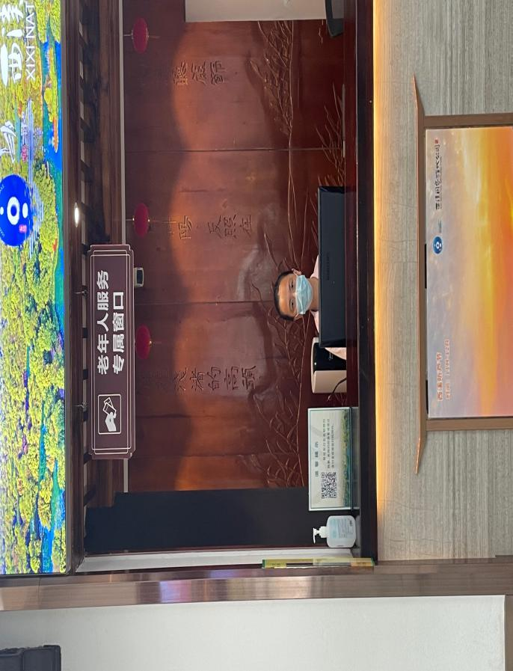

西溪湿地旅游区老年人服务专属窗口

（三）优化景点讲解模式，实现线上和线下讲解服务结合
在开展线上语音讲解服务的同时，景区加强线下讲解服务团队建设，布设线下讲解专门梯队，通过“你帮我带”的形式，培养一批景区优秀讲解员，在景点、场馆、微笑亭、党群服务驿站等场所，对老年人提供线下讲解服务，为老年人景区游玩活动提供便捷服务。
（四）加强景区志愿者服务建设，设立老年人志愿服务点
为致力于帮助老年人跨越“数字鸿沟”，景区在售检票场所、微笑亭、驿站等场所设立志愿者服务点，对老年群体主动提供服务：在停车场、各检票口前增设预约码的引导牌等，做好提前量；增加专属引导员、志愿者服务，全程协助老年人群预约、购票或刷身份证件，减少在检票口滞留可能，提高有序入园能力。
（五）公园卡办理线上线下结合，取消线上预约和人工换票程序
2019年西湖景区推出数字公园卡，变“有卡”为“无卡”，便民惠民理念实现飞跃，现已实现市民“一分钟办卡、一秒钟入园”。针对购买持杭州“公园卡”（电子二维码）的老年人，取消线上预约和人工换票程序，通过闸机刷码即实现预约、核销、实名认证全过程。

三、经验效果
作为贯彻落实国务院办公厅《关于切实解决老年人运用智能技术困难的实施方案》的务实举措，杭州以老年人需求为导向，聚焦人民群众对美好生活的向往，改服务流程，改服务模式，改服务理念，让老年人更好共享数字化发展成果。
（一）传统服务与智能创新并重
疫情影响下旅游消费行为发生变化，“预约、限量、错峰、有序”成为常态。聚焦老年人在景区游览方面高频事项和服务场景，杭州把实名制、健康码验证等数字化功能免费开放给景区，实现健康码的自助核验，让老年游客无须打开手机出示健康码，便利老年人通行。在充分保障个人信息安全前提下，推进“健康码”与身份证、社保卡、市民卡等互相关联，实现“刷卡”或“刷脸”通行。通过保留传统预约方式、允许他人代为预约、保留一定免预约名额、保留传统登记方式、提供人工帮扶、做好信息引导等措施，确保各项传统服务兜底保障到位，显著提升老年人的获得感幸福感。
（二）普遍适用与分类推进结合
“20秒入园”改变了传统的服务流程和服务模式，免去窗口买票、检票环节，为游客带来高品质的旅游体验。针对不同年龄段、不同教育背景、不同生活环境和习惯的老年人，采取有针对性、差异化的解决方案。同时在酒店入住场景中，全市已经实现了近9000家住宿单位在入住登记中与健康码后台实时核验的100%覆盖，即无须出示健康码，通过身份证登记过程在后台完成绿码的核验，免去了老年群体频繁出示健康码的繁琐。
（三）线上服务与线下渠道协同
线上服务更加突出人性化，充分考虑老年人习惯，方便老年人使用；线下渠道进一步优化流程、简化手续，不断改善老年人服务体验，与线上服务融合发展、互为补充，有效发挥兜底保障作用。特别是公园卡的线上办理，让这一延续20多年的政策有了全新的服务流程，节约市民游客时间，推动文化和旅游领域智能化服务水平显著提升、便捷性不断提高，线上线下服务更加高效协同。
数字化只是手段，满足人民对美好生活的需求才是目的。下一步，杭州将围绕老年人在景区游览、出行入住等方面高频事项和服务场景，进一步推动落实文化和旅游部关于提供更多适老化智能产品和服务的要求，切实保障老年人群体的旅游权益，实现公共服务“一个都不能少”。一是推进纸质健康证明购票系统建设，最大程度为老年人参观游览提供便利；二是开展“一码通”建设，实现各类入园码、交通码、预约码的整合，真正做到“一码通行”，提供更加便捷的数字服务；三是对引导和发布屏进行适老化改造，如放大字体、简化操作等方式方便老年人使用，为老年人提供更加便捷的出行引导服务；四是落实智慧公厕服务提升，加大适老化产品铺设和无障碍厕所的推广，如厕所空余坑位的实时显示、厕纸不用扫码一按出纸等，真正将公共服务的便利与温暖惠及到包括老年群体在内的每一位来杭游客。

“游云南”App长辈模式保障老年人无忧出行

一、基本情况
“一部手机游云南”是由云南省与腾讯公司联合打造的全域旅游智慧平台，于2018年10月1日正式上线运行。平台利用物联网、云计算、大数据、人工智能等技术，深耕智慧化旅游体验，为云南打造一个智慧、健康、便利的省级全域旅游生态。“一部手机游云南”由“一中心两平台”（云南旅游大数据中心、云南旅游综合管理平台、云南旅游综合服务平台）组成。
“游云南”App是面向游客端的旅游综合服务平台，坚持“拿手机游云南，全程无忧”理念，不断以游客需求为导向进行更新迭代，截至目前已迭代88个版本。随着国内人口老龄化不断增长，国内网民年龄结构中老年人占比在逐年升高（60岁以上占比12.2%），适老化势在必行。当前，我国公共服务类网站及移动互联网应用（App）无障碍化普及率较低，适老化水平有待提升，多数存在界面交互复杂、操作不友好、图片缺乏文本描述、验证码操作困难、相关功能与设备不兼容等问题，使得老年人在使用互联网过程中不敢用、不会用、不能用，面临“数字鸿沟”。为解决老年人在运用智能技术方面遇到的困难，近期上线的“游云南”App 5.0版本推出了适老化服务，为老年人提供语音导览、识花草、旅游咨询热线、投诉、退货服务，提升老年人旅行体验，切实保障老年游客的旅行权益，帮助老年人更好共享信息化发展成果，有效解决老年人面临的“数字鸿沟”问题，让老年人在信息化发展中有更多获得感、幸福感、安全感。

二、主要做法
目前市面上的大部分适老化产品，在展现层面上都是以大字体、大按钮为主。在服务层面上，没有根据老年人的使用习惯，对服务内容进行筛选，多个服务进行堆叠，给老年用户造成了困扰。在内容层面上，不少适老化产品的内容低质，甚至还有广告，容易误导老年人。鉴于此，“游云南”App需要聚焦老年人使用的高频服务场景，坚持传统服务方式与智能化服务创新并行，切实解决老年人在运用智能技术方面遇到的突出困难。通过前期对政策、行业、使用场景等的调研及综合分析，“游云南”App5.0版新上线了“长辈模式”，通过优化界面、简化程序、增大字体等方式，更好满足老年人的实际上网需求，让老年人会用、愿用、爱用。
（一）多入口进入“长辈模式”
“长辈模式”有四个入口可进入，本着操作不复杂、用户不登录、符合使用习惯的原则，从进入方式上提升老年用户的体验感。第一种方式老年用户可通过App首页功能区图标直接进入；或点击“全部”图标，在全部服务的游前必备功能中找到长辈版；在首页底部菜单栏点击“我的”图标也可以找到长辈版；最后在App首页顶部搜索栏中直接搜索“长辈版”或“关怀版”亦可进入长辈模式。
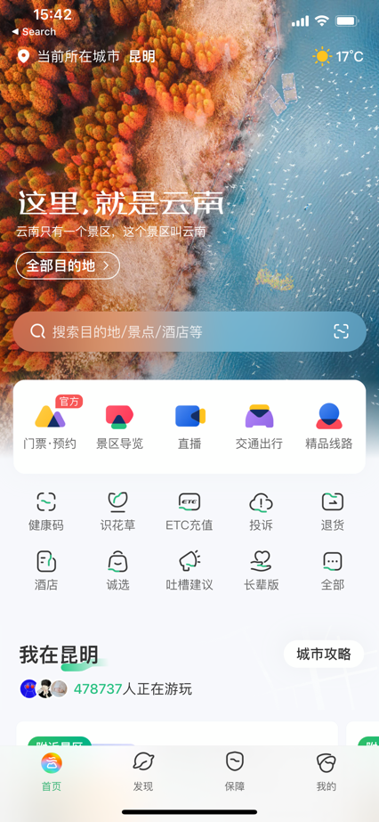
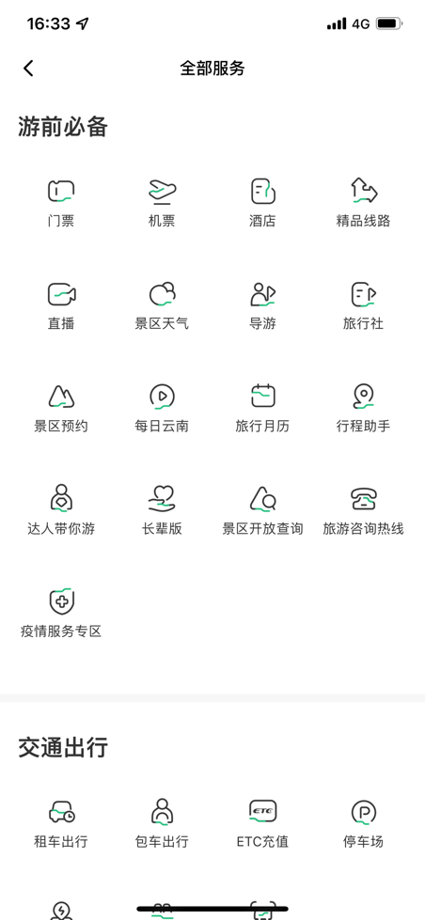

切换入口-首页功能区 切换入口-全部服务

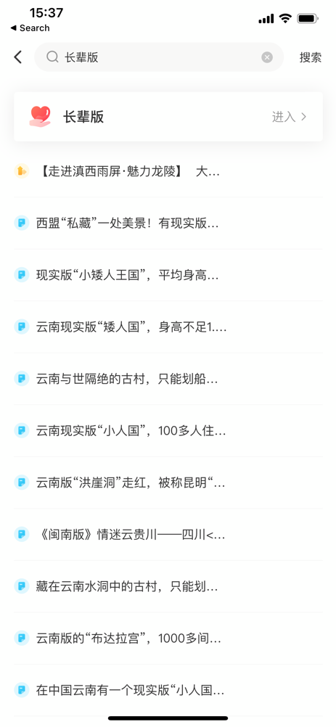
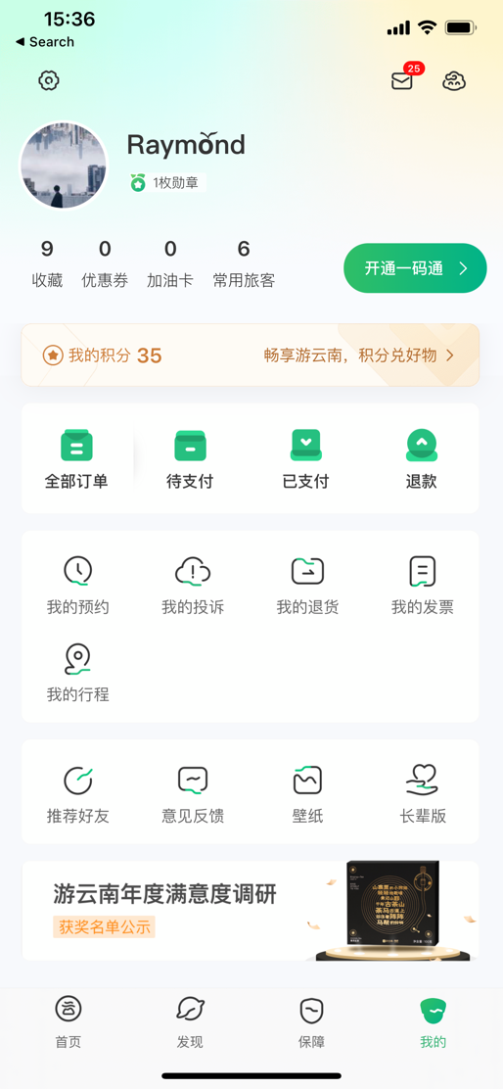
切换入口-个人中心 切换入口-搜索

（二）聚焦常用功能
“长辈模式”结合中老年群体的使用习惯，仅在标准版基础上保留了银发人群最常用的两个功能板块——“游玩助手”及“旅游保障”，帮助其更方便快捷地使用景区导览、拍照识花草、投诉退货等功能。根据老年群体不爱看文字，更喜欢语音图像等的操作习惯，景区导览功能重点聚焦语音讲解，并根据老年人的位置推荐不同的景区讲解，讲解语音在当前页面即点即播，清晰简单。
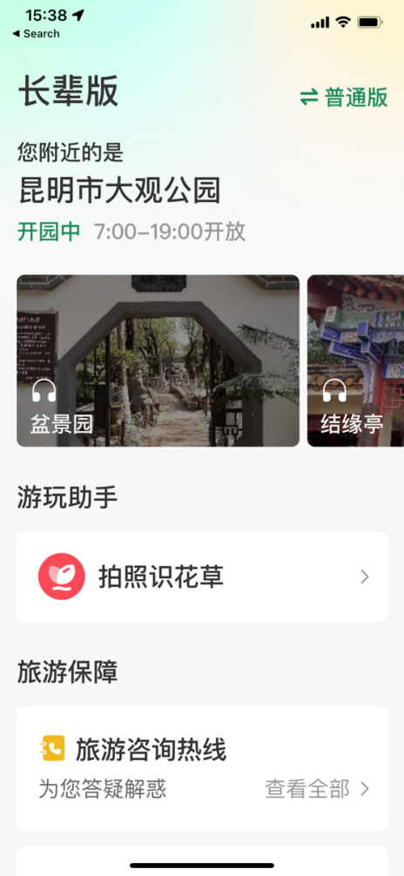
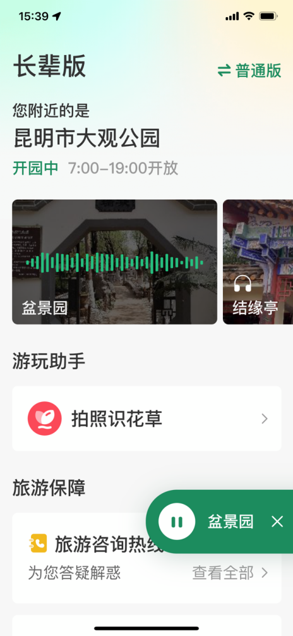
导览长辈版-附近景区 导览长辈版-播放讲解中
通过应用数据分析，老年群体对识花草功能使用率较高，此功能为老年人在游中提供拍照辨识植物的服务，可以增加旅行体验，因此把识花草功能放入“长辈版”中，方便老年用户快速找到并使用该功能。据前期调研发现，老年群体在旅行过程中对保障服务有很高诉求，保障服务根据问题的严重程度分为求助、求解和求救，在“长辈版”中分别对应旅游咨询热线，投诉、退货和紧急呼救三个功能。旅游咨询热线提供了全省16州市的旅游热线，可及时为老年用户答疑解惑。对于老年群体而言，在线投诉和在线退货操作流程多，操作较为复杂，“长辈版”提供了电话投诉和电话退货的方式，方便老年群体一键拨号解决旅游中的问题。紧急呼救能帮助老年用户快速识别当前准确位置，一键拨打110、120等号码快速求助。
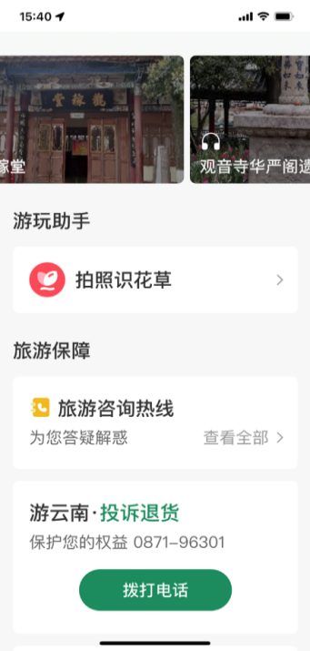
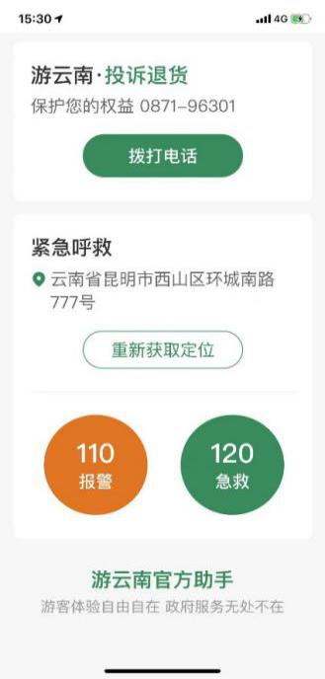

投诉退货-一键拨号 紧急呼救-获取位置
（三）界面设计方便简洁
界面设计上，以工信部《互联网应用适老化及无障碍改造专项行动方案》为指导方针，以“看得见，看得懂，会使用”为改造方向，视觉上以大字体、大图标、大按钮、高对比度文字，保障老年人能够看得见。文案层面以通俗易懂且符合老年人认知的文字进行描述，避免生僻难懂或易产生误导的文案。交互以简单的界面和操作方式为主，实现“一页操作、一键操作”，避免文字输入等复杂的交互，同时老年人进入“长辈版”模式后，重新打开应用后仍然保持“长辈版”页面，避免频繁寻找入口带来不便。内容避免广告信息、广告插件、广告弹窗，让老年人有一个简单、清净的网络环境。
（四）线上线下结合
除了线上“游云南”App的“长辈版”模式外，线下在长水国际机场的云南旅游咨询服务中心也充分考虑了赴滇老年群体的实际需求，推出了为老年群体特别定制的文字更大、页面更简洁、功能指引更清晰的《安心出游指南》，通过提供一对一讲解服务，配合“游云南”App的“长辈版”模式的实操指导，切实保障老年群体无忧出行。

三、经验效果
“游云南”App“长辈版”自2021年9月29日上线以来，累计访问人次近5000人，其中云南的老年用户占比66.8%，广东、北京地区用户分列二三位。“长辈版”模式从实际出发，经过大量调研，筛选出最实用的功能提供服务并进行专项改造，切实解决了老年群体在旅行过程中的痛点、难点，让老年群体感受到科技的便利，帮助老年群体跨越“数字鸿沟”，感受到科技的温度。服务上线后昆明日报、新华网云南等媒体纷纷进行报道，老年用户反馈较好。昆明市民吕阿姨反馈：“操作简单，能听讲解、能拍照识花草，有问题还能直接打电话。而且字很大，不用担心看不清。我要点个赞”。“游云南”App充分体现了人文关怀，在信息化时代下，让人人都敢用，人人都能用，科技改变生活”不再是一句口号，也不是为少数人提供便利，而是让所有人都能切实感受到。
“一部手机游云南”是云南推动旅游产业与数字技术深度融合发展的具体举措，是云南发挥比较优势推动数字经济发展“先行先试”的具体行动，是“互联网+旅游”发展的云南实践。“游云南”App的长辈模式是智慧旅游适老化的具体实践，有效提升了老年群体使用便捷度，拓宽了用户群体覆盖面，同时也让老年用户充分感受到智慧旅游的便利，老年人也能拿起手机说走就走，全程无忧。下一步“游云南”App还将不断完善适老化功能，同时对相关功能进行无障碍化改造。不仅对老年群体，也要充分考虑到视力障碍人士、听力障碍人士、肢体障碍人士的需求，对高频使用功能进行设计，简化操作，提高实用性，不断推动提高智慧旅游适老化程度，让特殊群体感受到“科技温度”的同时也感受到“云南温度”。

江苏省徐州市泉山区适老化智慧旅游导览系统

一、基本情况
泉山区适老化智慧旅游导览系统由江苏省徐州市泉山区文化体育和旅游局组织实施，项目于2020年开始设计、研发、施工，2021年6月全面竣工。泉山区适老化智慧旅游导览系统是泉山智慧文旅项目的重要组成部分，面向游客尤其是老年群体游客提供多角度、全方位的高质量旅游服务。适老化智慧旅游导览系统以固定导览牌为主要载体，电子触摸导览大屏与传统纸质导览地图相结合，融合辖区文化旅游信息资源和服务资源，依托语音交互、位置服务、增强现实等现代信息技术，建设以VR全景、智能讲解功能为核心，以文旅资讯、文旅活动、周边查询等服务功能为支撑的对客服务体系。适老化智慧旅游导览系统在满足广大游客智能化、个性化的旅游信息服务需求的同时，能够最大限度的帮助老年人便捷享受在线游览、信息查询、语音讲解等智能化旅游服务，打造老年游客“身边的”对客服务应用体系。
泉山区适老化智慧旅游导览系统，线上线下有效结合、传统现代有机融合，界面友好、内容丰富，操作简便、便于推广，有效解决了老年人不会用不敢用不想用智慧旅游服务的难题。

二、主要做法
为了满足老年人对便捷获取、易于操作、功能全面的智慧旅游服务需求，立足全域旅游发展和智慧旅游的建设要求，泉山区以发展旅游消费、深度体验和强调个性化、智能化的智慧旅游公共服务为核心，建立了适老化智慧旅游导览系统。主要有以下做法：
（一）“好找+好用”双原则统筹，使用便捷
针对老年人旅游过程中行动不便、问询困难等难题，泉
山区适老化智慧旅游导览系统以固定端“智慧旅游导览牌”为主要载体，方便老年游客便捷及时获取信息。
一是坚持“好找”原则，多点位布局，全域覆盖。泉山区“智慧旅游导览牌”建设时，紧密结合辖区旅游资源分布现状和老年游客需求，合理设计点位并进行安装。目前，已在A级旅游景区、公园、街区、酒店、车站、游客集散中心等游客和市民集聚区设立125套智慧旅游导览牌，实现重要点位全覆盖，方便老年人及时就近使用。老年人在辖区旅游时不必费时费力的寻找景区工作人员或景区游客服务中心进行问询，只需要点击查看身边的智慧旅游导览牌，就可以获取相关导游导览、景区介绍、咨询电话等旅游信息。
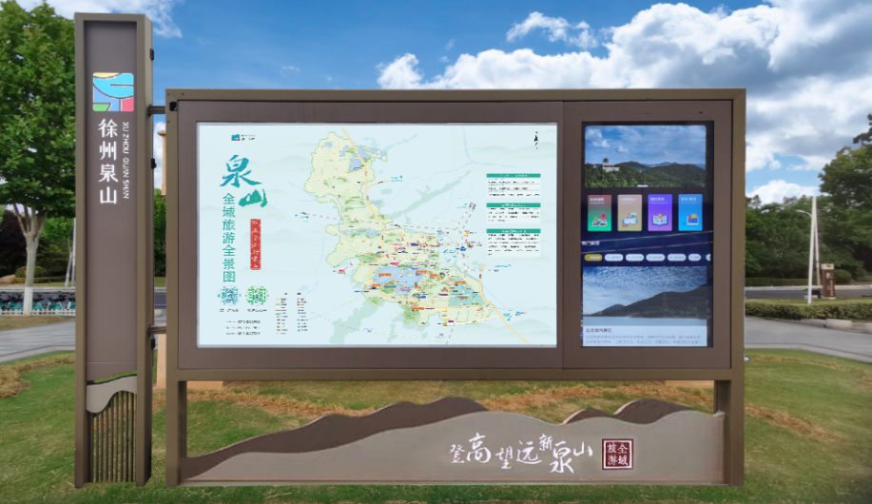
泉山区智慧旅游导览牌
二是坚持“好用”原则，全要素呈现，操作简便。泉山区“智慧旅游导览牌”右侧设置电子触摸导览大屏，与手机端“掌上游泉山”智慧旅游导览系统互联互通。该系统以“泉域旅游”微信公众号为应用载体，整合辖区旅游咨讯和旅游服务功能，构建景点导览讲解、线路攻略展示、全域地图查阅、周边服务查看、目标位置导航等功能为一体的导游导览系统，功能全、屏幕大、字体大，便于老年人点击查阅。
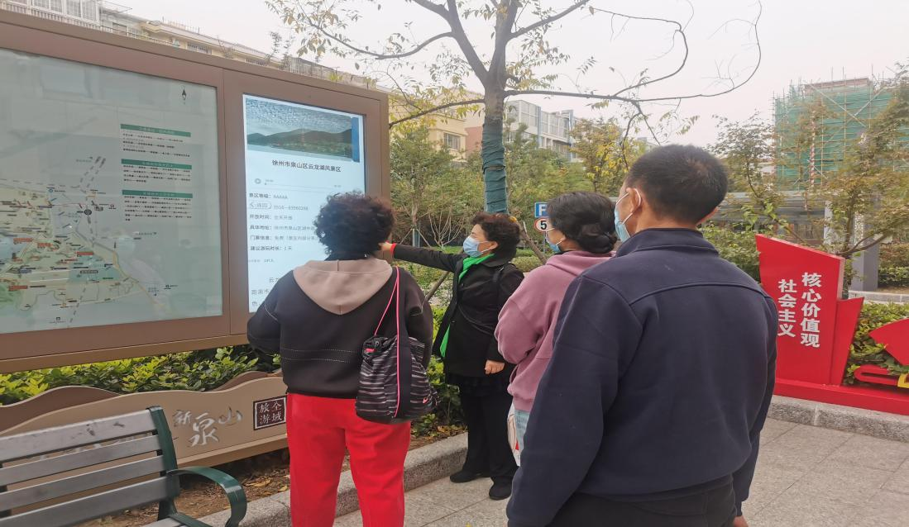
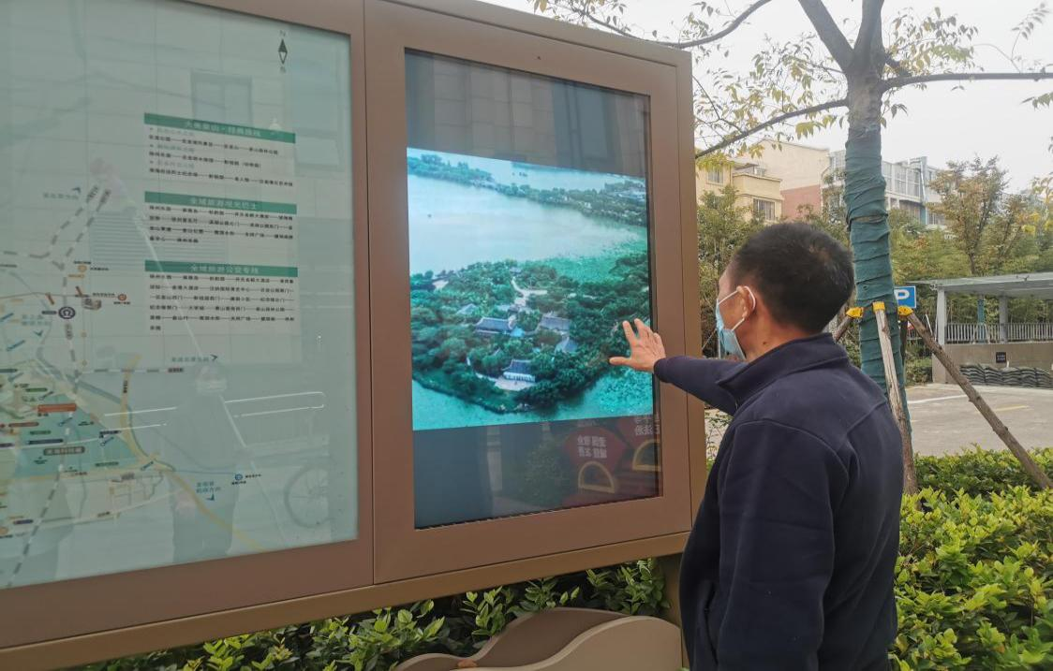
老年人使用智慧旅游导览系统图片
（二）“线上+线下”双通道展示，使用简便
针对老年群体对电子产品操作陌生，习惯纸质地图、电话咨询等传统服务，泉山区适老化智慧旅游导览系统对相关模块进行优化，与手机端“掌上游泉山”智慧旅游导览系统互联互通，打通线上和线下，实现固定和移动相结合，让老年人多元化、多渠道享受旅游导览服务。
一是“触摸屏+手机屏”互联互通。游客通过智慧导览牌电子触摸屏可自助体验城市导览、虚拟旅游、地图查阅、投诉咨询等功能。同时，手机端 “掌上游泉山”与触摸屏智慧导览系统数据共建共享，让游客可以多元化、多渠道的享受泉山智慧旅游服务。当老年人在不便于利用智慧旅游导览牌查询旅游信息时，可以打开手机关注“泉域旅游”微信公众号，无需注册登录等繁琐步骤，直接点击“智慧文旅”板块，就可以跳转到智慧旅游导览系统中进行查询，实现“一部手机游遍泉山”。
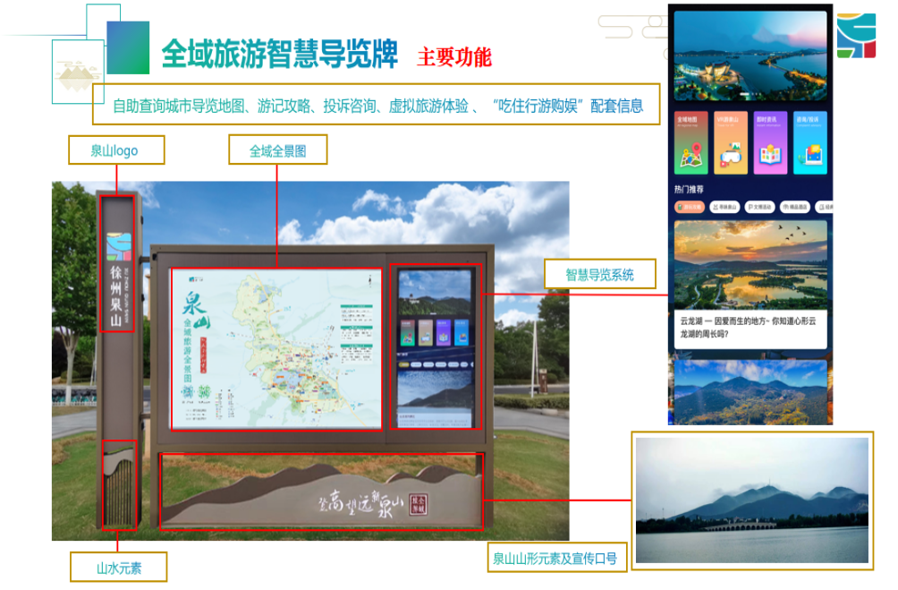
泉山区智慧旅游导览牌功能分区图
二是“纸质地图+电子地图”互补互促。泉山区适老化智慧旅游导览系统在前期设计时，便聚焦老年人出游需求，充分考虑老年人偏好传统纸质地图导览服务，在固定建设的导览牌主体部分保留了泉山区全域全景纸质地图，方便老年人查阅辖区旅游景点、文博场馆、商业街区、餐饮住宿等旅游要素。同时在触摸屏和手机端设置了全域电子地图浏览功能，游客可以放大缩小地图、查看泉山区整体区域范围、查询在地图上所处位置等。老年人在游览泉山时，可以通过传统地图展示、导览触摸屏、手机端等多渠道，线上线下多元化享受到泉山区智慧旅游服务。
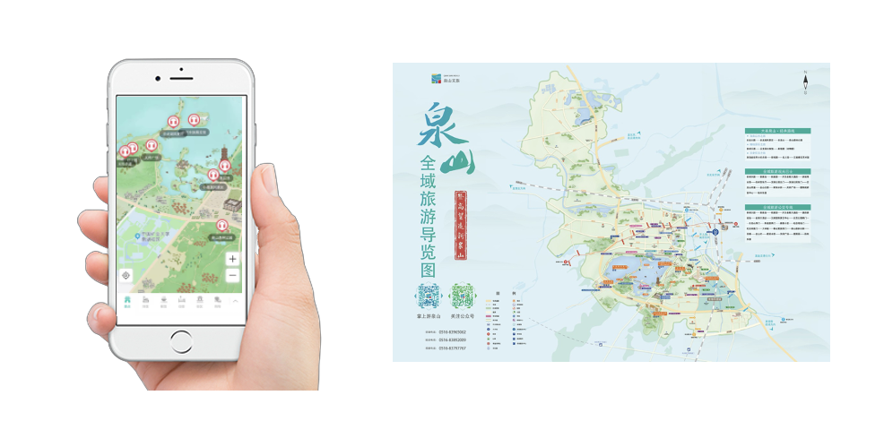
泉山区旅游导览地图

（三）“语音+图文”双感官呈现，体验丰富
泉山区适老化智慧旅游导览系统完善相关模块，融入“音、图、文”等功能，提升老年群体游览感官体验，有效解决老年人不会用不敢用不想用智慧旅游服务的难题。
一是语音讲解，打造“听得清”的景点。针对部分老年人查阅出游信息不方便的问题，智慧旅游导览系统设置了景区景点语音讲解功能。老年游客在查看手绘版电子地图时，选择某一旅游景点，直接点击图标进入详情页，点击“语音讲解”图标，就能听取该景点的讲解音频，并且可查看此景点的详细介绍信息。语音讲解功能与景区导览功能实现交互，提升了老年游客体验感。
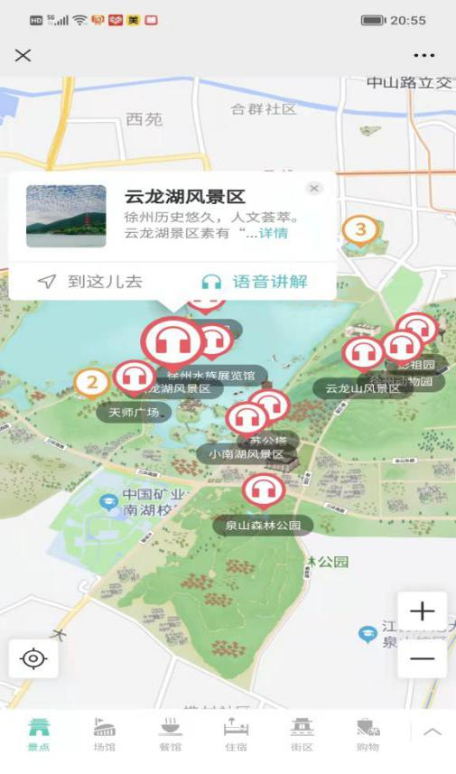
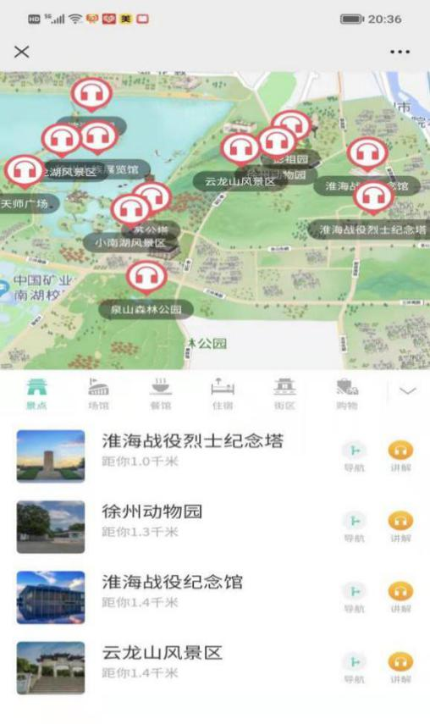
泉山区旅游导览系统语音讲解功能图

二是VR全景，打造“看得见”的景点。针对老年人体力精力局限等问题，对于路途较远且对感兴趣的旅游景点无法实地游览的现实情况，智慧旅游导览系统开发了“VR游泉山”虚拟旅游功能。该功能以虚拟现实技术为核心，将线下旅游资源与VR、3D互联网、GIS等新技术融合，实现线下资源线上化、立体化。VR虚拟旅游功能够提供全景影像浏览，帮助老年人更好的实现全景漫游，其中包括全景图的放大、缩小、全屏显示和漫游，全景图的前进、后退、旋转视角，景点文本视频资料的查看等功能。VR全景虚拟旅游一方面满足了老年游客身临其境感受景点全景的需求、丰富了现场体验效果，另一方面也促进了传统旅游业对客服务转型升级。
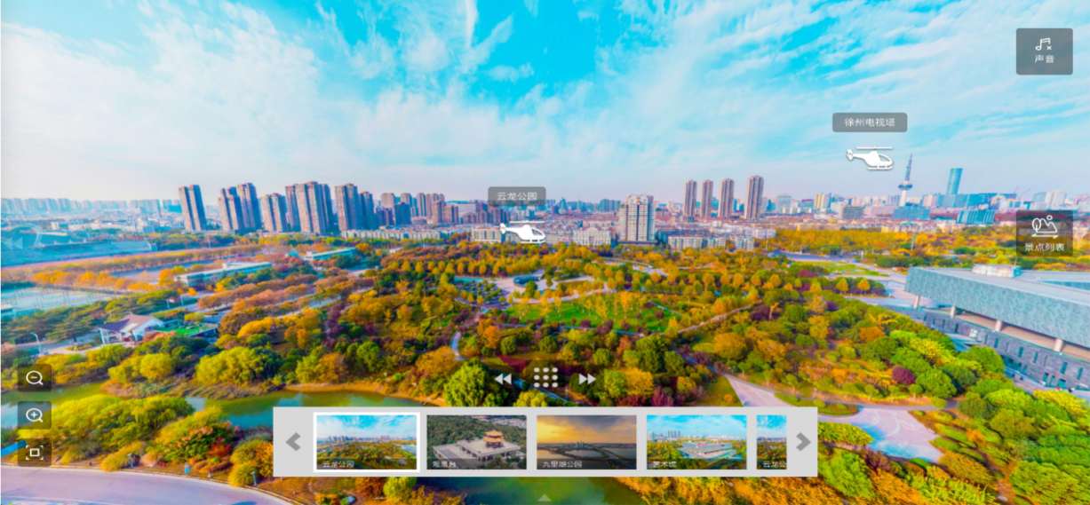泉山区旅游导览系统VR全景虚拟旅游触摸屏端示例图
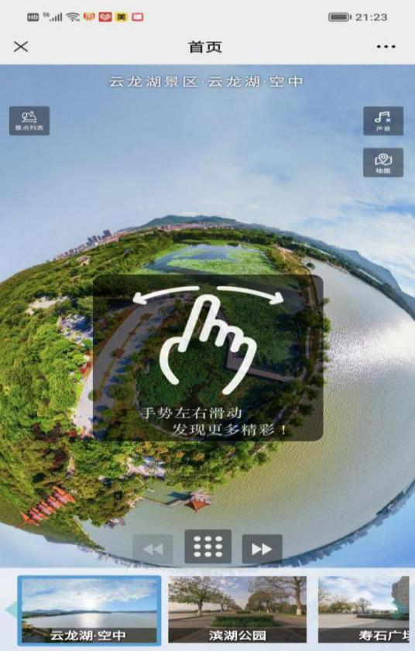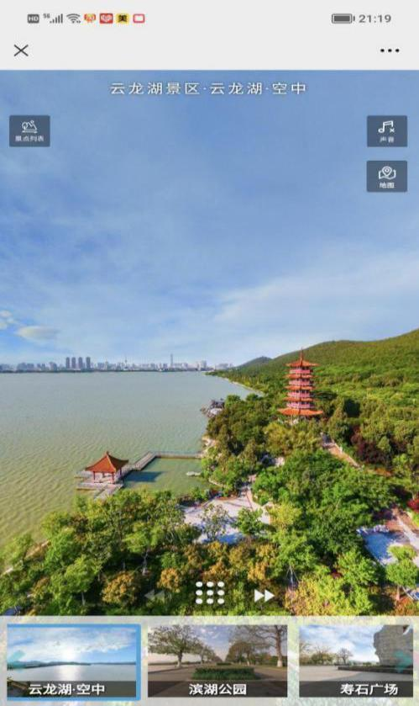
泉山区旅游导览系统VR全景虚拟旅游手机端示例图

三、经验效果
泉山区适老化智慧旅游导览系统受到了广大老年游客、专家学者和社会各界的高度评价。从2021年6月份上线至今，累计点击量超过10万余次，接受电话咨询300余次。为更好地满足广大老年游客不断增长的美好生活需要提供了有力支撑。
通过该系统的建设，泉山区荣获“中国国家旅游年度臻选全域旅游目的地”，于2021年5月份通过省级全域旅游示范区验收认定。同时泉山也被列为江苏省首批省级文化和旅游消费试点单位和首批体育消费城市试点单位。10月泉山区智慧文旅项目获批2021年度江苏省智慧文旅示范项目。
下一步，泉山区将继续深化完善项目功能，持续推动泉山区旅游服务更加智慧化、人性化，不断提升泉山智慧服务新高度，加快推动泉山建成“淮海经济区首选旅游目的地”！

“浙里好玩”发展智慧旅游提高适老化程度

一、基本情况
“十四五”期间，我国将从轻度老龄化迈入中度老龄化阶段。旅游业是健康产业的重要组成部分，是养老新业态之一，旅游活动是促进老年人健康的重要方式，旅游信息化平台作为旅游产业和旅游活动的重要载体，对其进行适老化建设改造，使其更加适合老年游客的需要，是建设健康中国、积极应对人口老龄化国家战略的应有之义。
“浙里好玩”是由浙江省文化和旅游厅打造的旅游信息公共服务平台，是基于游客的公共服务应用系统，涵盖了省内11个地市数千个旅游景点介绍、交通信息、旅游路线推荐及景点流量数据。点进“浙里好玩”，游客不仅能够收获最新最全的浙江旅游热点信息、好玩资讯，还能跟着旅游达人的足迹，寻找最有意思的玩法、路线。浙里好玩多跨场景及创新应用是以老年人的权益保障为初心，扎实做好用户调研，在操作上做减法，在服务上做加法。通过结合老年人主要消费终端，在社会环境建设、产品服务、线路消费等方面摸准老年群体消费脉络，探索新内容开发，打造老年人专属数字化产品。

二、主要做法
数字经济日新月异发展的同时，景区的智能化程度有了质的飞越，使得绝大多数游客的入园效率、游玩体验得到了显著改善，但也在客观上拉大了“数字鸿沟”，由于很多智慧景区系统只重视智能化而忽视人性化，过快的前进步伐也导致老年人这样的特殊群体难以在短时间适应，给老年群体“制造”了新的旅游障碍。如何通过发展智慧旅游提高适老化程度，是重要课题。浙里好玩多跨场景及创新应用在提高适老化程度方面主要有以下做法：
（一）社会环境建设
浙江省人民政府以人民为中心，从满足人民对美好生活需求出发，在高质量发展建设共同富裕示范区的实施方案提出全面推进智慧养老，推广应用智慧技术，打造数字化养老服务场景。大力发展银发经济，建设老年友好型社会，丰富老年人精神文化活动，倡导养老孝老敬老，促进老有所乐。完善老年人优待制度，实现老年优待证全省通办通用。有效开发利用老年人力资源，促进老有所为。
（二）适老数字化服务平台
“浙里好玩”多跨场景及创新应用选择了老年人日常使用较多的数字电视做为平台终端，依托数字电视打造“浙里好玩”老年版旅游应用，通过电视大屏，老年人足不出户就能通过遥控器浏览景点信息、活动资讯和旅游产品订购。平台整体简化了操作步骤，优化交互逻辑，实现一键操作、文本输入提示等多种无障碍功能，老年人看到心仪的旅游产品在家就可以实现一键下单，进一步服务全省老年用户。

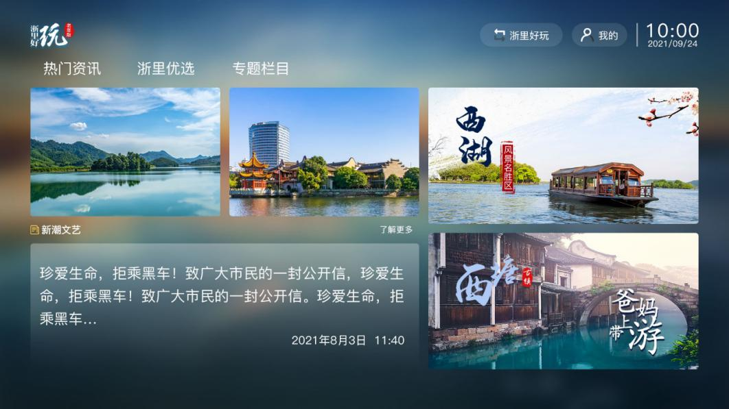

特色功能：
1.虚拟频道一键进入
“浙里好玩”平台专门使用了虚拟频道号来方便老人进入使用，无需繁琐的操作，也无需层层查找，只需要输入特定的数字频道即可进入平台，与日常切换电视频道一样，贴近用户习惯，不增加学习成本。
2.资讯活动
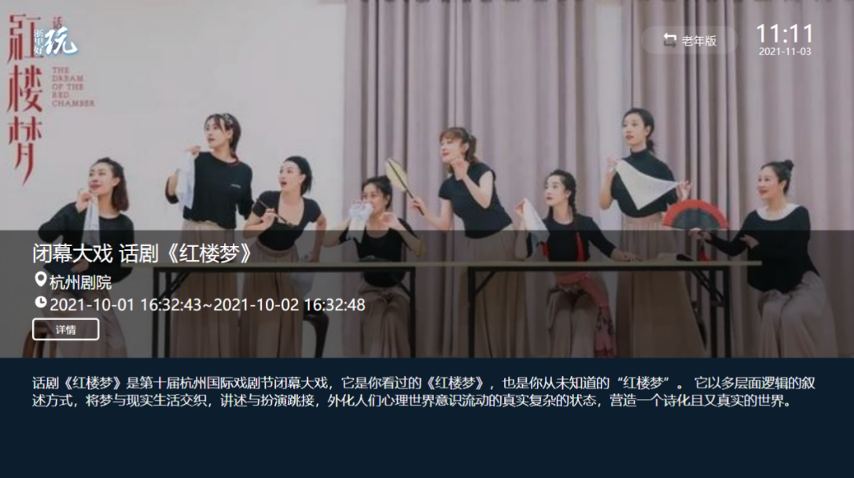
对全省的演出、活动、展览、讲座等信息向全省老年人进行推荐。归纳和集中官方政策，提供全面的官方旅游政策的发布及展示。
3.匠心独蕴
对全省的非遗文化类资源通过视频、图文的方式进行集中展示，进一步丰富老年人精神文化娱乐，内容主要包含：传统口头文学以及作为其载体的语言；传统美术、书法、音乐、舞蹈、戏剧、曲艺和杂技；传统技艺、医药和历法；传统礼仪、节庆等民俗；传统体育和游艺。
4.一键预约
浏览产品信息后，老年用户可通过电视大屏进行一键预约，只需要点击一次即可完成预约信息登记，平台客服人员将为老年用户保障后续的旅游出行服务。
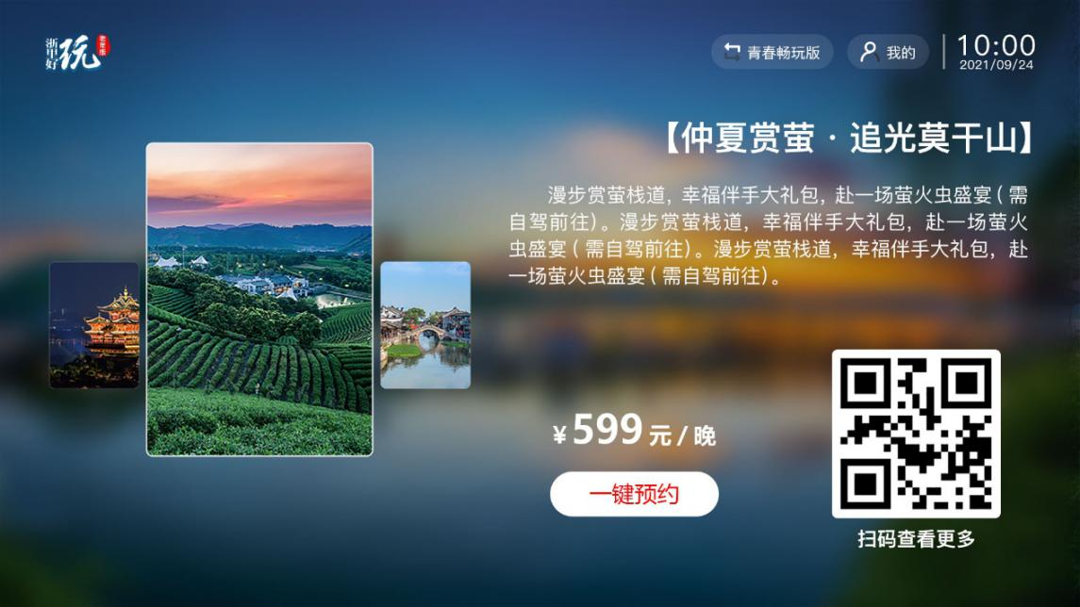
（三）老年旅游线路定制优选
将酒店、民宿、线路、门票等文旅产品根据商品的类型相似度进行整合输出，通过数据整合、对比系统选出适合老年人的最透明最具性价比的出行指南，优化旅游体验。
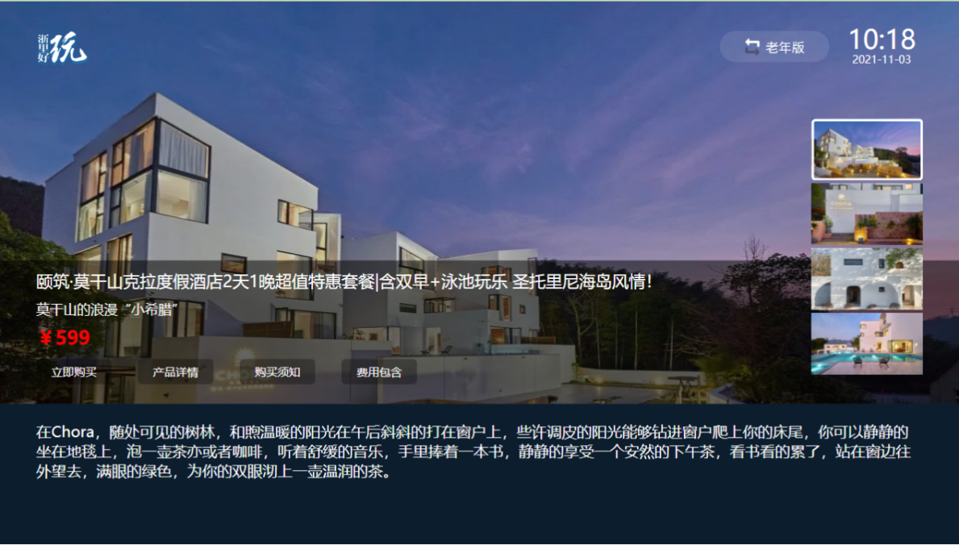
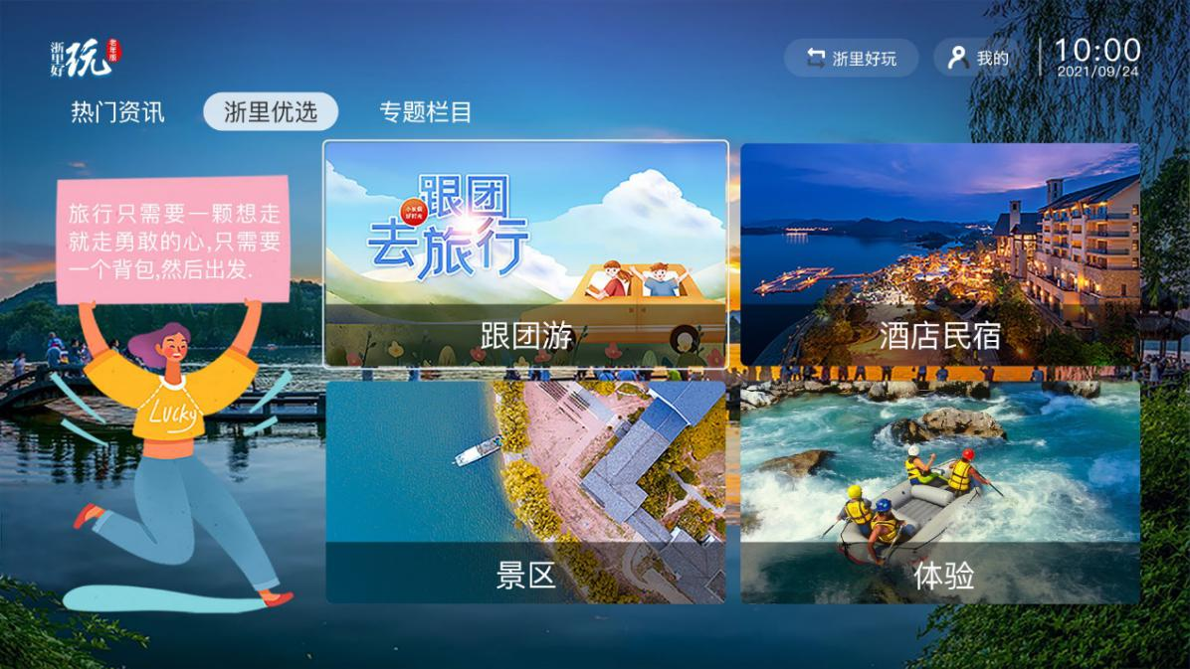
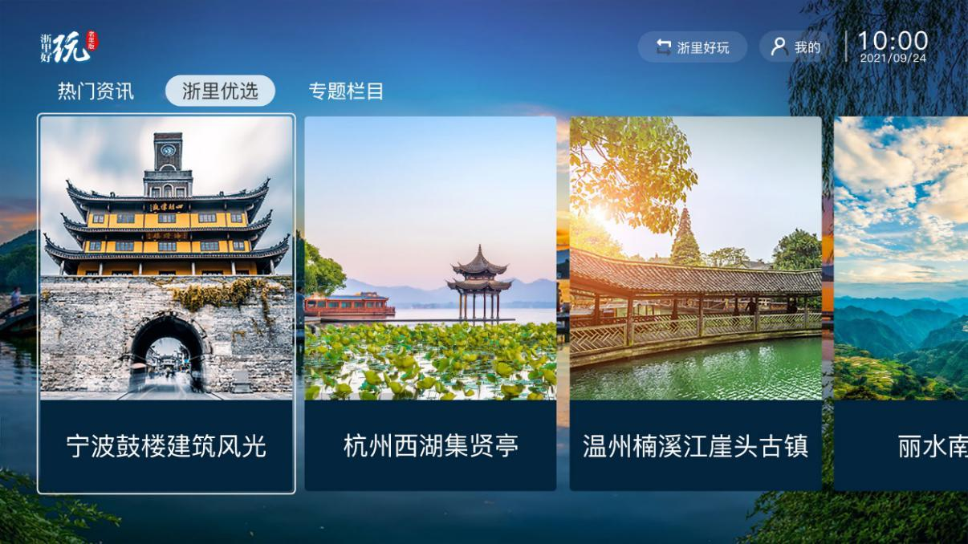

三、经验效果
目前浙江省数字电视用户大约1300万户，其中老年用户是主要的收视群体，“浙里好玩”推出适老化的创新应用后，以科技为手段为全省老年用户创造更好生活的手段和工具，让老人不再费力适应、手足无措，平台的建设能更好的降低老人的互联网进入门槛，为老年人提供更周全、更贴心、更直接的便利化服务。多一些关怀思维，才能构建起跨越数字鸿沟的桥梁，让迎向老年群体的，不再是冰冷的机器语言，而是温暖的服务。

美团线下门票预订关怀版助推天津景区

提升适老化水平

一、基本情况
美团门票作为美团旗下的综合旅游度假服务平台，现已覆盖全国约340个城市的近两万家景区。经与全国众多景区通力合作，美团门票把“互联网购票”“分时预约”“无需换票，扫码入园”等便民新体验带给了越来越多的消费者。消费者不仅能够享受线上订票的优惠和便利，游客在线下使用美团App/小程序，还能够免去排队买票、换票的繁琐程序，直接手机扫码快速验票入园，给游玩留出更多的时间和精力。
2021年3月，美团门票推出了一套景区线下购票适老化流程——“美团线下门票预订关怀版”，提升了老年游客的预约入园体验，率先在天津的古文化街、天津市动物园等重点旅游景区进行试点，并获得了用户与景区的一致认可。
美团线下门票预订关怀版突出解决景区游览“限量、预约、错峰”政策背景下老年游客的预订难题，通过线上、线下联动，为老年人景区预订及游览提供贴心服务。

二、主要做法
（一）老年游客需求调研。通过调研分析，美团门票线下产品团队迅速收集并学习市场上优秀的“适老化”产品，通过用户反馈、老年用户访谈及社会化服务人员调研，全面了解老年游客线下预约痛点。调研发现，老年游客的核心痛点可以分为三类：一是意愿问题，主要表现在老年游客认为线上预约存在信息泄漏风险，以及他们更习惯在线下窗口购票；二是能力问题，主要表现在老年游客看不清字、不会或不习惯操作智能手机；三是流程问题，主要表现在线下缺少老年人专属通道、缺乏专职人员引导，导致老年游客排队入园困难。美团线下门票预订关怀版突出解决老年游客的核心痛点，通过技术、模式创新，解决老年群体对智慧旅游产品不会用、不想用、不敢用的问题。
（二）适老产品探索方向及产品开发。基于老年游客痛点，美团调研了市面上做的比较好的行业如打车、阅读、广场舞等行业的软件产品，并根据调研结论及老年游客数据分析，规划了门票适老化项目方向。第一阶段：线上建设关怀版门票预约流程，线下铺设老年人专属通道、增设专属物料引导、培训专属社会化服务人员服务老年游客；第二阶段：实现智能化引导，具体包含视频教程、语音引导及图形指引；第三阶段：建设代预约能力，实现同行人或工作人员协助老年人完成门票预约。
根据以上的项目规划及用户痛点，美团线下产品团队经历多轮产品方案打磨，于3月份设计实现了第一版“美团门票关怀版”。
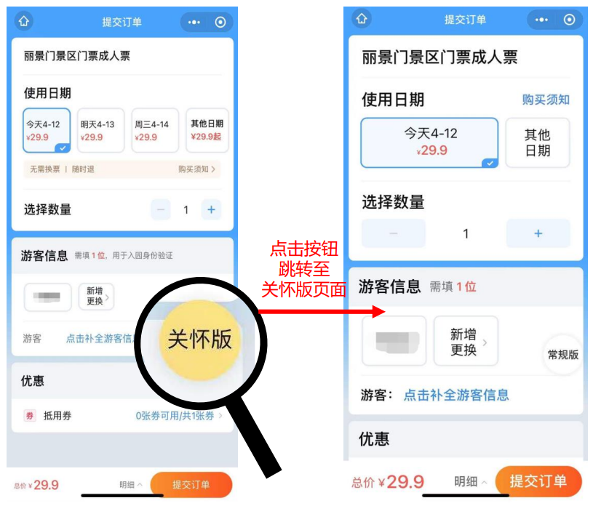
（左图为常规版，右图为关怀版）
老年游客可以在铺设美团线下门票预订关怀版的景区，通过扫描专用二维码快速进入关怀版。该二维码支持美团APP、微信等多渠道扫描。
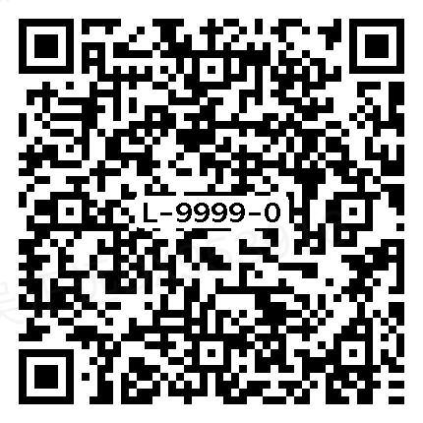
- 线下景区改造及阶段性成果
美团率先在天津的部分景区进行了试点，如“天津市古文化街旅游区”“天津市动物园”等二十余个景区进行线上线下适老化改造，落地了老年人专属物料、专属通道及专属社会化服务人员。
美团门票关怀版流程实施以来，实现了购票流程简化、展示界面优化、交互自动化等能力。页面字体更大，交互更简单。突出展示了老年游客更关心的价格、个人信息、购票政策等信息，预约流程大幅简化，最快只需一步，受到老年用户普遍好评。
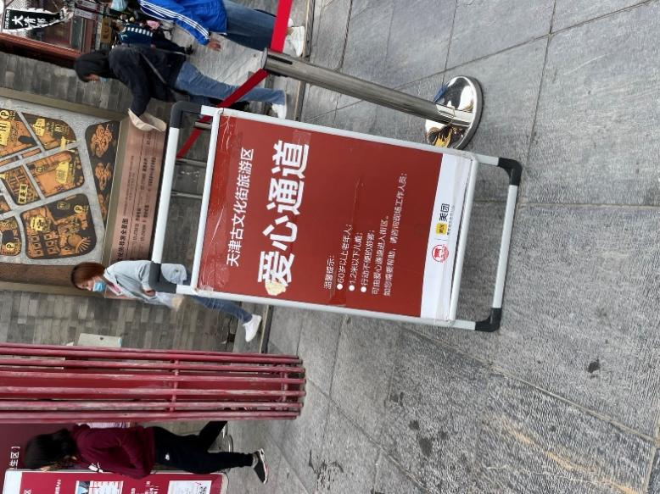
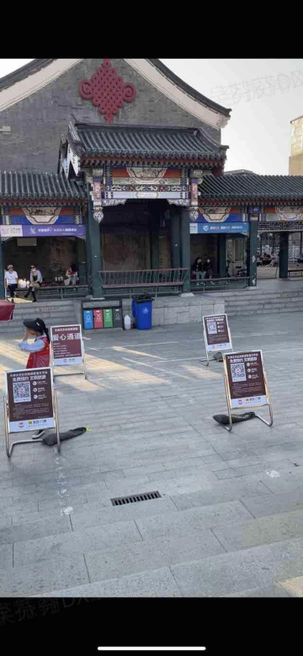

三、经验效果
（一）主要经验
一是适老化要以老年用户为中心。美团门票的思路是聚焦老年游客，从他们的视角出发进行思考与设计，解决他们出游中实际遇到的难点与痛点，最终适老化项目的实际效果也是由老年用户代表们来评估。总体看来，从适老化的思路提出、方案设计、实现落地到效果评估及后续优化，一切都围绕老年用户展开，只有真正地“以老年用户为中心”，持续实施“科技驱动适老化改造”，才能真正实现“智慧旅游”的适老化。
二是适老化要线上线下并行改造。景区当前的现状是多种预约方式并行，同时老年游客身体状况、手机类型及触网情况也不一而同，单一方向的改造无法满足全体老年游客的需求。所以，适老化改造既要包括线上软件流程改造，也要包括线下服务与设施改造。其中线上部分包括操作步骤简化、页面交互优化、智能识别技术应用等，线下部分具体包括动线设计、物料摆放、专属通道增设及社会化服务人员配备等。
三是适老化产品要不断优化提升。当前，旅游行业面临防疫常态化、互联网智能化、监管全面化叠加的新形势。我国老年群体人口占比持续增高，景区服务及设施在持续提升；老年用户平均身体素质、智能手机使用情况都在持续变化。适老化改造需要根据各层面变化动态调整优化，持续迭代满足不同阶段不同环境老年用户需求。
（二）主要效果
一是老年游客满意度高。项目上线后，经过老年人的使用情况调研，结果显示SUS量表（SUS：系统可用性测试）关怀版总分、可用性评分、易用性评分均达A+级别，远高于老年人对常规版的评分。近80%的老年用户更偏好关怀版，认为关怀版界面简洁、字大清晰、健康码及行程卡位置醒目，更加便捷和人性化。
在景区的线下实地访谈中，老年游客也表达了他们对美团门票适老化项目的看法：“有关怀版，很人性化”“我们老年人感受到了关爱，社会没有抛弃我们老年人”“志愿者服务解决了我们老人快速进馆参观的难题 ”。
二是产品覆盖范围及使用频率不断提升。自3月26日上线以来，美团门票关怀版已累计服务老年73万人次，扫码转化率均值64%、峰值72.2%，约25.7%的老年人使用关怀版。经历五个版本的优化后，关怀版扫码转化率由17%升至64%，累计提升47个百分点，老年人使用关怀版的占比由4.3%升至25.7%，累计提升21.4个百分点。

颐和园服务零距离 智享园林夕阳红

一、基本情况
颐和园为国家AAAAA级旅游景区、全国重点文物保护单位、世界文化遗产，是中国现存规模最大、保存最完整的皇家园林，年均接待游客量始终一千万左右，其中老年人约占总游客量35%。
随着智能技术的不断发展，颐和园加快智慧旅游发展脚步，设计研发线上实名制预约购票系统，在疫情防控常态化总体要求下，颐和园实名制预约购票系统陆续上线，同时充分考虑到老年人“数字鸿沟”问题，通过保留传统购票方式、他人代为预约、健康宝代为查验、提供人工帮扶、做好信息引导等措施，确保各项传统服务兜底保障到位，解决老年人因运用智能技术困难不能进入景区的问题。
切实帮助老年人跨越“数字鸿沟”，更好满足老年群体文化和旅游消费需求成为文化和旅游行业重要的任务。自2019年起，为贯彻落实北京市委政府《关于加强老年人照顾服务完善养老体系的实施意见》，在市文化和旅游局、市公园管理中心支持下，颐和园升级改造门区闸机系统，60岁以上老年人均可持本人身份证直接刷证免费入园，实现老年群体人入园无障碍。
解决购票、验码等常规问题仅仅是开始，如何让老年群体享受到智慧旅游的便捷，如何利用智慧管理手段让老年群体感知文化、体验服务、乐在其中，颐和园始终在不断摸索和尝试。

二、主要做法
在北京市公园管理中心的坚强领导和大力支持下，颐和园与联想集团联手合作，在颐和园东宫门打造了公园首个集智慧化、数字化、可视化于一体的智慧游客服务中心，旨在提升亲老适老服务品质，用信息化、智能化赋予公园服务温度，提升老年人游园幸福感。
一是研发智能设施，便捷服务零距离，增加老年群体的体验感、满足感和信任感。在颐和园游客中心咨询大厅内，服务信息大屏、自助资讯查询、物联网终端一体机等智能设备一应俱全。智能旅游产品及应用开发同样兼顾老年群体的需要与使用习惯，优化智能设备操作界面，简化操作流程，其中景点介绍、路线参考、虚拟游园等功能一屏即览、一点即查，并具备大屏幕、大字体、大音量等特点，提升了智能产品人机交互体验感。
颐和园联合生产企业推出具备大音量、大电池容量等适老化特征的电子导览设备，优化耳机传导性能，让老年人在自助游览期间尽享颐和园历史文化，乐享智慧游园。
二是整合线上线下资源协调推出“1+1”服务模式，消除老年群体智慧旅游障碍。坚持智能化服务与传统方式并行，重视有针对性的人工帮扶与信息引导，加强对老年游客的服务。在颐和园游客中心服务大厅内，设置扶老助残公益岗，安排工作人员或志愿者开展流动服务，1对1帮助老年人等运用智能技术困难人群进行健康码、预约码、购票信息等查询操作以及旅游景区内部导游等问题。
三是延伸一站式服务，打造暖心驿站。颐和园游客服务中心在智慧化建设中，延伸覆盖了老年人以家庭方式出行的一站式服务模式，开发适老智能应用，实现简单亲民与无障碍出游，从而赢得更多老年人的信任。除去标准的母婴服务、医疗救护等项目外，增设智能货柜、智能饮水机、相片打印机等综合配套服务设施，便于老年人闲暇休息之余，满足饮食需求、分享游览经历，更好满足老年群体文化和旅游消费需要。

三、下一阶段工作重点
把老年人作为文化和旅游业发展中重要群体与目标顾客，实施“智慧助老”行动是文化和旅游行业积极应对人口老龄化、落实以人民为中心发展思想的重要举措，推动老年群体在文化和旅游领域享受更加便捷的智能化服务。
颐和园共有设有六个门区，各门区内因地适宜配备建筑规制、有效空间、服务力量等。随着5G、物联网、大数据等新一代信息技术的快速发展，颐和园将依托联想集团技术优势，通过5G通讯、语音识别等技术叠加，研发设计视频交互人工服务系统，未来老年群体可通过视频设备上的一键呼叫模式，与颐和园服务人员进行点对点、面对面可视化服务，通过“智慧助老”行动，切实帮助老年人跨越“数字鸿沟”，更好满足老年群体文化和旅游消费需要。
智慧旅游解决老年人因运用智能技术困难等问题，需要制定并实施帮助老年群体跨越数字鸿沟的应对策略，在这个过程中颐和园将持续收集、采纳老年游客体验评价，创新“智慧助老”服务模式，让老年人深切感受到更智能、更舒适、更便捷的游园体验和公园服务。

北京智慧旅游地图 助力老年人畅游无忧

一、基本情况
为推进北京智慧旅游发展，利用各类旅游公共服务信息，实现旅游服务信息智能化、便利化、精准化，从2017年起，北京市文化和旅游局开始布局建设“北京智慧旅游地图”公众号，利用微信平台，实现旅游景区、红色旅游基地、冰雪游景点、老年人文化旅游接待基地等多种旅游资源点的分类搜索、虚拟导游、旅游公共服务设施等内容的在线查询。2021年聚焦建党百年主题，紧密结合“我为群众办实事”党史学习教育实践活动，推出党史知识有奖问题栏目，引导广大市民和游客参与红色旅游、追寻红色记忆、感悟革命精神。
北京市文化和旅游局持续推进智慧旅游建设，不断完善“北京智慧旅游地图”微信公众号平台，探索老年人服务新模式，为市民游客提供吃、住、行、游、娱、购六要素的旅游公共服务信息。一是智慧地图，以电子地图形式，提供旅游等级景区、红色游景点、冰雪游景点、老年人文化旅游接待基地等旅游资源信息；二是虚拟导游，游客足不出户便可开启一场属于自己的个性化旅行，欣赏到全市旅游等级景区、红色游景点的VR全景导览；三是公共设施，提供旅游景区的公共服务设施在线查询，包括停车场、旅游厕所、游客服务中心以及无障碍游览路线等内容，提升游客出行的便捷度和满意度。

二、主要做法
(一)虚拟导游 在线游览的智能化服务
虚拟导游是“北京智慧旅游地图”微信公众号的核心服务栏目，主要通过虚拟现实等技术，帮助老年人可以近距离、全面领略到北京旅游资源点的大美风光，为下一步精准出游提供借鉴。
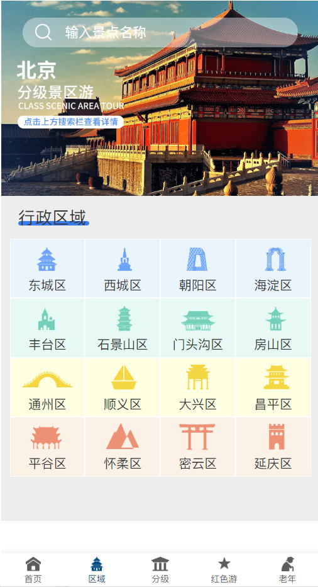
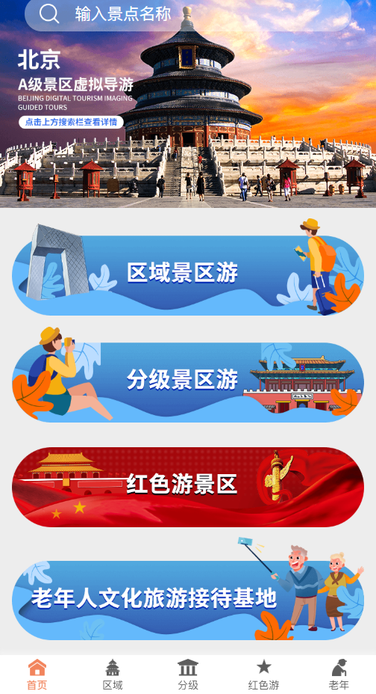
在虚拟导游内容分类设置上，界面采用直观的“区域景区游、分级景区游、红色游景区、老年人文化旅游接待基地”等分类模块，让老年人根据各自需求特点，快捷找到自己感兴趣的内容，点击进入后也不需要复杂的操作，只需要滑动屏幕，或点击屏幕上的箭头，就可足不出户欣赏到旅游景区、红色游景点的VR全景导览。
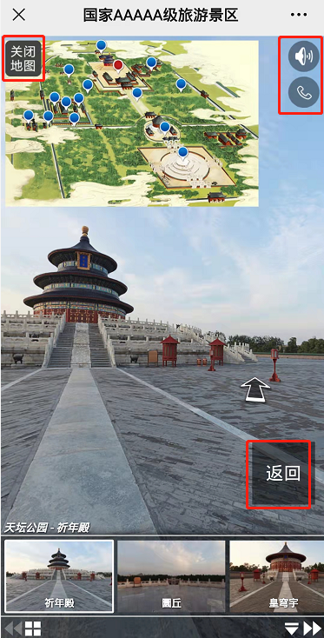
在虚拟导游其它功能的设置上，页面设置充分考虑老年人使用场景及使用需求，使用简单图示或文字；自动语音播放功能，可以让老年人在了解旅游景点介绍的同时，同步收听生动的导游介绍，如想关闭声音，也只需在屏幕简单点击一下即可；一键拨号功能，省去了老年人退出界面，拨打旅游景区咨询电话的麻烦，在当前页面即可实现快速拨号。
（二）无障碍设施及游览线路查看
随着老年出游群体的不断增多，北京市文化和旅游局持续落实全市无障碍环境建设三年行动计划，指导各区，推进旅游景区、宾馆酒店、文化馆、图书馆、剧院的无障碍环境提升工作，期间共计完成改造1230个无障碍元素，从硬件上满足残障人士及特殊人群的无障碍旅游出行需求，但如何让老年人或有无障碍出行需求的用户在出行前或出行中，了解旅游景区的无障碍环境情况，则是老年人智慧旅游亟待解决的问题。
“北京智慧旅游地图”不断完善全市等级旅游景区公共服务设施的线上地图标注，在2021年正式推出无障碍导览功能，具有很强的创新性和可操作性，该项服务主要面向老年人、残障人士以及特殊人群等有无障碍出行需求的群体，通过对全市旅游景区的无障碍设施、无障碍游览路线等信息数字化改造，让特殊群体在线即可直观、全面的了解旅游景区无障碍设施以及游览信息，出行更加便利。
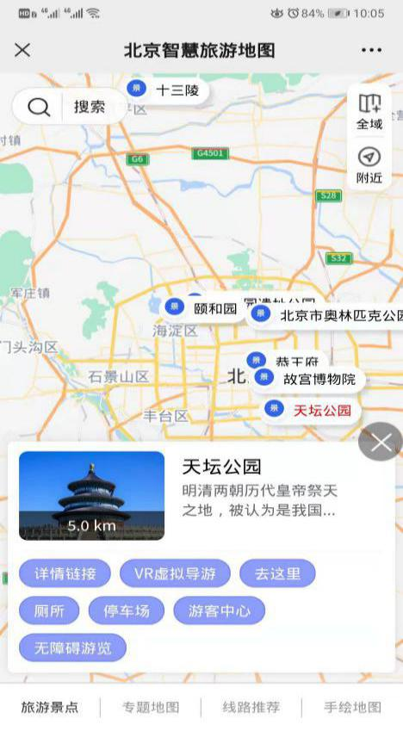
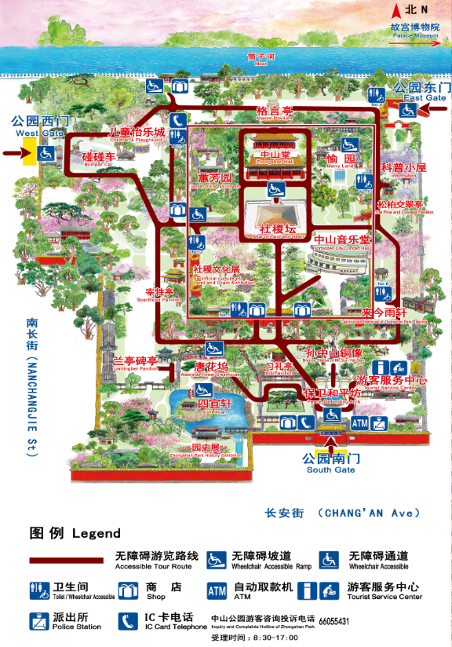
无障碍导览功能主要依托地图技术，将全市无障碍旅游景区单独标出，对户外旅游景区，直接在地图上提供无障碍旅游线路导览及查看周边服务设施内容；对于室内旅游景区，则提供旅游景区无障碍导览图及无障碍设施内容介绍。与此同时，“北京智慧旅游地图”还实现旅游景区旅游厕所点位添加，对相关厕所位置、面积、厕位数量、家庭卫生间数量、无障碍厕位数量等信息进行了完善，并提供线上查询。

三、经验效果
经过4年多的持续性建设及维护，“北京智慧旅游地图”不仅在栏目内容建设以及服务功能创新上得到很大提升，也成为北京旅游资源宣传展示的新窗口，连续在2020、2021年中国国际服务贸易交易会进行专题展示，并在2021年度北京市文化和旅游局公众满意度评价中获得94.9分，位居“职责履行”打分版块第一名。
目前，“北京智慧旅游地图”已基本实现北京旅游资源点的基础信息查询功能，一是虚拟导游已实现全市227家A级旅游景区、17家老年人文化旅游接待基地和94家红色旅游景区的虚拟导游在线查看。二是对全市140家无障碍游览等级旅游景区进行了电子地图标注，以及增加无障碍游览线路的查询内容。三是完成添加1143个智慧厕所点位及相关厕所位置、面积、厕位数量、家庭卫生间数量、无障碍厕位数量等公共服务信息。四是面向老年人用户群体，通过线上线下相结合的方式进行用户调查，询问操作便捷度、服务功能实用性及是否愿意使用等内容，大部分受访服务用户表示认可和满意。
下一步,北京市文化和旅游局将进一步完善“北京智慧旅游地图”微信公众号，持续提升智慧旅游公共服务，围绕吃、住、行、游、娱、购六要素，向老年游客推荐具有实用性、时效性的智慧旅游服务信息，为老年群体便利出行、解决老年人“数字鸿沟”问题提供经验。
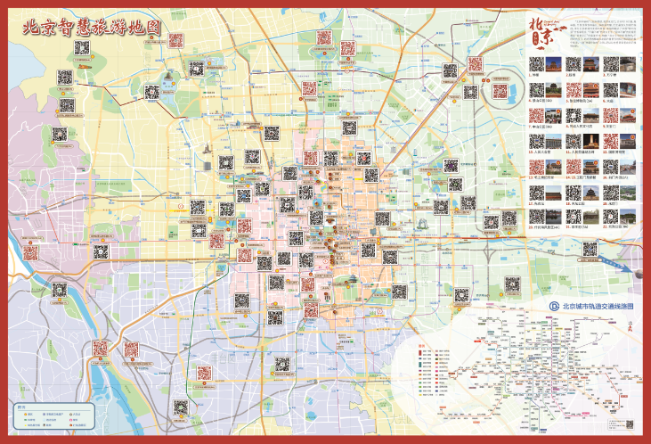

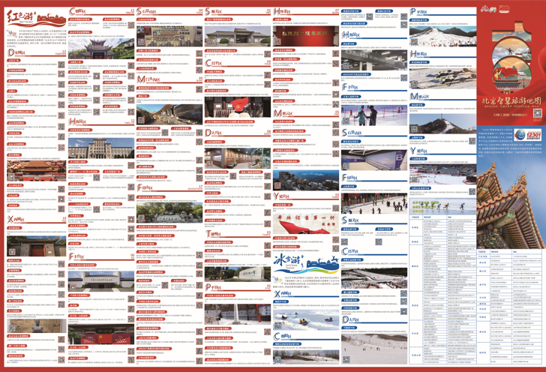

黄山旅游官方平台探索提升老年人游玩体验新范式

一、基本情况
黄山旅游官方平台（以下简称“官方平台”）提高适老化程度案例是根据文化和旅游部办公厅、国家文物局办公室发布《关于切实解决老年人运用智能技术困难的实施方案》的要求，基于官方平台进行适老化改造。官方平台于2019年8月正式上线运营，目前已成为黄山市文旅在线总入口，是黄山市旅游景区分时预约官方平台。官方平台依托黄山旅游全产业链资源，以黄山风景区为核心，运用互联网、大数据、人工智能等现代科技手段，整合黄山市及周边景区景点、酒店民宿、餐饮美食和土特产品等文旅要素，为游客提供“吃住行游购娱”一站式旅游产品和便捷智能服务，旨在成为国内先进的“目的地新旅游新生活”数字化服务平台。黄山风景区目前实行线上分时预约、扫健康码等方式。据统计，2021年上半年黄山风景区入园游客中60岁以上老年人占比20%，并且有逐年增加的趋势。
老年游客出游主要面临如下问题：一是景区线上预约界面交互复杂、操作不友好等问题，使得老年人不敢用、不会用、不能用；二是预约页面存在图片缺乏文本描述、验证码操作困难、字体太小等问题；三是老年人没带手机，或者无智能手机无法线上预约等。这些问题使得老年人群体在使用系统过程中遇到多种障碍，令老年人成为到景区消费的受困人群，黄山旅游官方平台不断探索提升老年人游玩体验。
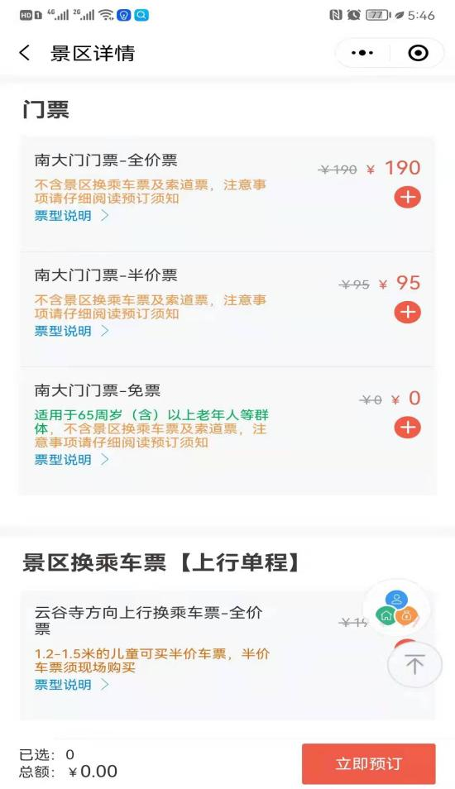
线上购票信息

二、主要做法
（一）创新预约模式，方便快捷购票
参照业内相关经验，结合黄山风景区实际情况，官方平台不断进行技术更新迭代，实现游客可一次性完成不同门票、索道票、景区换乘车票购票，减少游客重复输入信息购买不同票种的烦恼。为了方便老年人购票，对不符合老年人的线上票种，增加年龄限制，以保证老年人合法权益，避免购错票。因疫情管理要求，景区须落实游客实名制分时预约，官方平台增设“黄山门票-免票”满足老年人预约需求，避免老年人到景区现场操作，影响入园体验。同时，官方平台作为黄山市景区预约总入口，实现全市46家3A级以上景区分时预约功能、景区团队预约功能、景区合作OTA分时预约功能。特别是针对老年人不预约直接入园情况，为方便景区登记老年人信息，官方平台推出“景区特殊群体票”，并联合黄山市文旅局对全市景区、酒店进行宣贯，印制《黄山市景区预约流程》海报到各景区、酒店，倡导提前预约，解决老年人没有提前预约到达景区，景区登记信息繁琐的痛点问题，更好的推进黄山市景区预约新模式，满足“能约尽约”要求。
（二）借助新技术，推升购票效率
针对老年人操作智能手机不熟练的情况，官方平台使用百度OCR技术，快速帮助老年人完成信息输入。老年人在官方平台购票时，点击“拍照身份证”，便可将老年人身份证上的姓名、身份证信息自动填入购买的票种游玩人信息栏，提交支付即可完成预约购票。为方便游客在平台购买其他票种，平台对联系人管理功能进行功能升级，即第一次完成信息填入时，平台会自动把游客信息保存到常用联系人中，极大的提升游客在平台的购票效率。同时，为了方便老年人在平台购票，官方平台购票页面重要信息采用了字体放大、颜色标注等方式，让老年人能更加关注景区及票种情况。
（三）依托新设备，推升入园效率
黄山风景区为提升游客服务质量，从景区基础设施改造，到线上平台技术能力升级，不断为游客提供快捷、舒适的旅游体验。2021年，黄山风景区进行门票票房及索道场站改造，推进景区实现“门索合检”，同时使用最新检票设备，满足人脸入园及刷社保卡入园，为老年人群提供更便捷的入园体验。特别是对没有智能手机的老年人群，只需要家人提前为老年人在官方平台订票，订票时可选择拍照方式，老年人到达景区后，只需经过票房闸机时对准拍照识别设备，即可直接入园，真正意义上满足国家疫情管控要求，从无接触式购票到无接触式入园。
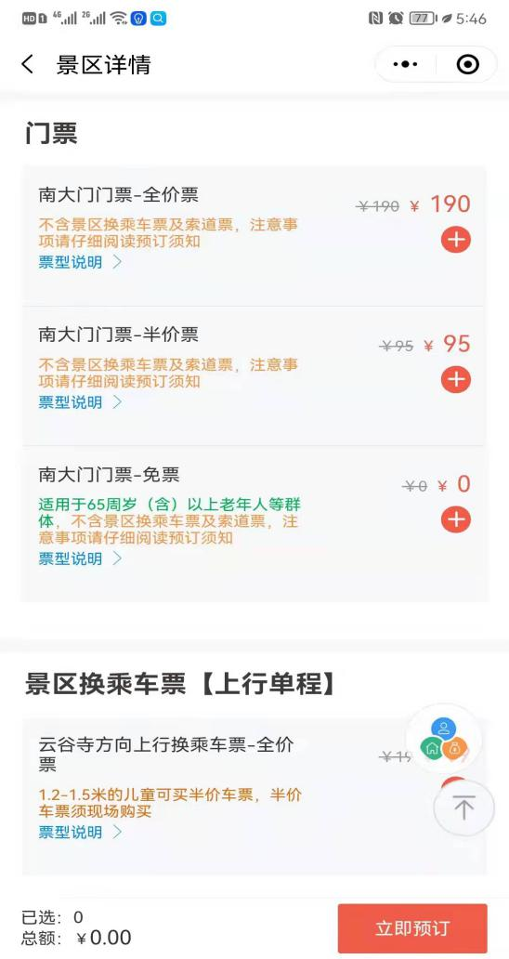
景区订票页面

（四）构建线上线下一体化预约体系
以前端官方平台为核心预约渠道，以后端预约管理系统为票务数据流通道，整合景区现场预约资源，构建线上、线下一体化预约体系。规范线上对官方平台、OTA平台接口设置，统一对接黄山分时库存管理系统，实现所有分销渠道分时段库存统一管理。从黄山北大门、黄山南大门（云谷索道方向）、黄山南大门（玉屏索道方向）三个景区入口方向，将每日开园时段划分6个预约时间段（黄金周为8个预约时间段），分别设置相应库存，满足游客通过不同平台选择景区入口及入园时段。线下设置综合服务窗口：一是协助老年人进行预约，对于有智能机的老年人协助其进入官方平台操作预约预订流程，对于无智能手机的老年人，做好传统购票方式引导，并登记游客信息；二是提前开展预约预定游客进山前的核验，确保所有游客提前入园，避免游客因现场购票造成拥挤，提升游客入园效率。

三、经验效果
以上问题解决后，黄山风景区针对老年人的线上预约流程变的简单、易操作。预约文字变的更大更醒目，智慧化识别更精准。使得老年人预约体验感增强，预约效率变高，老年游客对改造后的平台评价很好。“登黄山使用订票系统，真的太方便了，无论是索道口还是景区交通，都刷身份证直接进。”“预约的身份证不用输入，直接手机扫描就可以了，太方便了”“我们老年人没带手机，现场工作人员帮忙登记预约，太贴心了”“网购快捷方便，退票操作简单。”这些老年游客的评价，体现了平台改造后的适老化成效。
官方平台的适老化改造对其他景区可借鉴的地方有：
一是对平台进行功能交互升级。对景区自有线上预约平台进行升级改造，进行预约界面交互、操作等简化提升，预约平台字体增大，图片配文字说明等，实施方便老年人预约的改造措施。
二是对线下系统进行配套改造。对景区线下检票终端进行改造，植入“人脸识别”、“扫二维码”等智能技术，方便老年人快速入园。
三是制定老年人的服务制度。老年人服务制度的制定和实施可以提升老年游客的游览体验，针对老年人行动不便、身体状况不佳等特殊情况，定制特殊服务、预留特殊通道，保障老年人旅游安全。
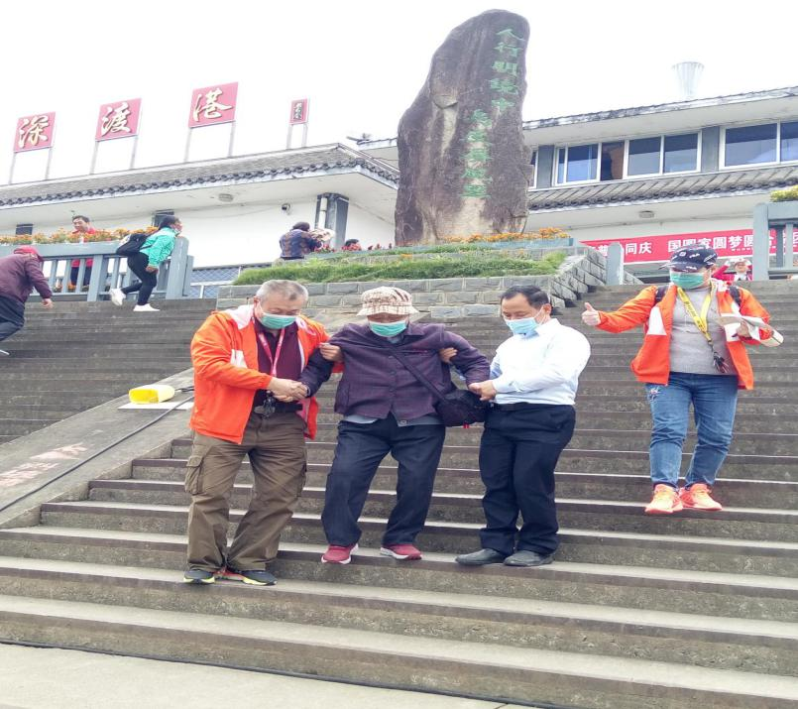

为老年游客提供定制服务

四是保留线下预约名额。对未能提前预约的老年人，景区保留一定数量的免预约进入或现场购票名额，售票窗口保留现金购票方式。如遇到景区内人流量达到限流峰值，应向老年人耐心做好解释工作，同时做好景区内疏解导流工作。
五是赋能景区疫情防控。通过技术手段优化老年人线上购票体验，实行实名制预约购票，采取适当方式完整记录入园游客联络方式、来往交通等信息，做到可查询可追踪。同时，景区采用官方平台预约售票、身份证或人脸识别验票等方式有效减少线下人员接触。
六是培养游客预约旅游的习惯。官方平台分时预约的积极实践，有助于在全社会引导游客养成预约旅游的习惯，同时为全国其他景区在分时预约管理探索方面提供一定的借鉴经验。

河北线上线下齐发力 智慧赋能“银发族”

科技日新月异飞速发展，极大改变了人们的生活方式，也为旅游业发展带来变革，而老年人这一特殊群体在运用智能技术方面存在诸多困难。河北省线上线下齐发力，在“提高文旅场所适老化服务”方面多措并举，推出“乐游冀”预约购票一体化、文旅场馆提供形式多样贴心服务和设施，助力老年人“玩转”智慧文旅，探索智慧文旅适老化服务新路径。

一、基本情况
随着我国互联网、大数据、人工智能等信息技术的快速发展，智能化服务深刻改变了人民群众的生产生活方式。但是在疫情防控常态化以及智慧旅游服务广泛应用下，老年人面临着预订购票、核销验票、提供入园健康码以及提升智慧文旅服务体验等一系列新的问题。
河北省文化和旅游厅在需求侧重点关注思考了如何为老年人提供智能便捷服务，着力在供给端建设了“一部手机游河北”乐游冀平台中“预约购票一体化、VR看河北、智能电子地图导览”等功能模块，提高文旅场所适老化服务程度，提升老年人出游体验、文化享受和使用乐趣，用实际行动助力老年人跨越“数字鸿沟”，让老年人在智能化体验服务中感受更多获得感、幸福感、安全感。

二、主要做法
（一）预约购票核销一体化，简化入园程序
河北省文化和旅游厅根据疫情防控要求，建设了分时预约系统，实现全省A级旅游景区和县级以上公共文化服务场馆线上预约管理全覆盖，并开发了独有的OTS系统，与景区票务系统进行对接，实现了预约码、健康码、票务信息码三码合一，完成多平台互认。通过乐游冀购票的用户可同时完成景区和场馆的预约。在平台完成预约购票后，在入园时刷身份证即可入园，不再需要查验健康码、预约码以及景区门票等多个程序，极大的简化了老年人入园程序，使老年人预约入园更加便捷。
（二）提供便捷、智能的一站式游玩服务
一是提供电子手绘地图及语音导览服务。平台精心绘制了河北省、市、重要景区的Q版电子手绘地图服务，旅游资源的分布一目了然，并且可以对整个地图进行放大和缩小，为老年人提供了更加直观、形象、便捷的导航导览服务。利用LBS（基于地理位置的服务），提供景点语音讲解服务，老年人在景区游玩时根据其定位自动播放该景点语音介绍，免去查看简介文字，方便老年人游玩。
二是提供“云游河北”服务。利用现代计算机数字及摄影等技术，通过景区多点高空俯拍，对景区真实场景进行摄影捕捉，在乐游冀平台上再现景区的360度优美全景展示。按热门推荐、城市风光、人气景区、博物馆、名胜古迹等分类方式，提供省内景区82家景区VR全景和537个点位，伴随语音讲解的展示功能，对于身体不方便出行的居家老年人，可以想看哪里就点哪里，实现一键触达景区，通过“云游河北”，带给老年人身临其境的全新体验。
（三）提高文旅场所适老化服务程度
一是提供优质贴心服务。在重点景区游客中心服务台设置咨询服务处，为老年人提供政策咨询、游览咨询等相关服务。在景区为老年群体设置无障碍观光体验车，部分景区为老年人准备轮椅等代步工具，60周岁（含）以上老年人可免费使用。为老年人群提供轮椅专用坡道和步行空间来提高其无障碍游览体验，并通过景区内部的宣传为中老年游客提供专项指引，使其在景区游玩时可以直接找寻无障碍体验的设施和服务。
二是搭建老年人参与旅游活动平台。在中国旅游日、“五一”小长假、“十一”黄金周、重阳节、春节等重要节日期间，专门推出面向老年人游客群体的优惠措施，激发老年人的出游热情、丰富老年人的出游体验。在老年人群旅游结束之后，景区工作人员对其进行观后访问和追踪，通过其对旅游景区及节庆活动的反馈来及时调整服务供给。通过行程回顾、行程分享和礼品馈赠等方式，使老年人群感受到景区的热情。

三、经验效果
（一）预约购票一体化稳步推进
截至2021年10月18日，“一部手机游河北”乐游冀平台总计预约量达到1831万人次，其中服务60周岁以上老年人逾211万人次，占比11.52%。预约购票一体化服务自推出以来得到景区、文化场馆以及游客的高度赞誉。目前平台已完成全省40家景区的OTS系统对接，实现了预约、购票、核销一体化，现场拿身份证即可快速进入景区，极大地简化了入园流程。同时平台利于简便操作的功能，大大降低老年人享受智能服务的“门槛”。
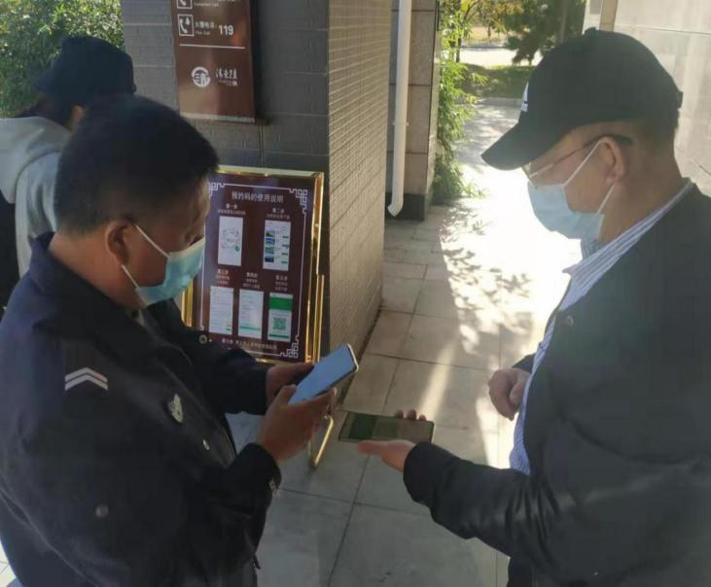
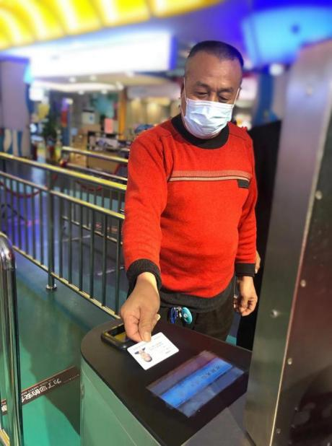
应用场景：石家庄天山海世界景区、唐山清东陵景区
- 产品创新功能适老化
在聚焦老年人旅游赏景和文化熏陶需求场景中，加强技术创新，提供更多智能化服务响应手段，考虑平台适老化功能，平台上线了82家景区VR全景视图和537个点位，全方位、多视角展示河北省旅游资源，居家老年人可以“云游河北”。绘制了11家5A级景区，15家4A级景区的Q版手绘地图，既适合年轻人，更受到老年人的喜爱。根据乐游冀大数据中心用户画像显示，两个功能共服务于60岁及以上老年人占全部用户的45%以上，为老年人提供更周全、更贴心、更直接的便利化服务。
未来，河北省文化和旅游厅将继续探索智慧文旅新场景，在提高智慧旅游服务的同时，让老年人也能搭上互联网快车，进行适老化改造，为老年人提供更周全、更贴心、更直接的便利化服务，让更多老年人享受到数字化、智能化带来的红利。

新疆那拉提景区助力老年人跨越“数字鸿沟”

一、基本情况
那拉提风景区是伊犁州旅游的龙头景区，作为新疆唯一的国家级旅游度假区，长期致力于智慧景区的探索与建设，近年来一直以成为标杆景区典范为己任，尤其是在国家政策聚焦老年人出游场景的扶持下，景区以为老年游客提供可感知、能体验、有温度的旅游服务为最终目的，在提升旅游服务的征途上从未停歇。将各种围绕适老化旅游场景的建设项目做得扎实、先进、创新，以实践充分证明了旅游智慧化在旅游产业发展过程中的引领性和示范性作用。

二、主要做法
当前，疫情防控进入常态化阶段，景区也都逐渐建立和完善门票预约等相关制度，积极开展配套设施建设。但全面推行的线上购票制度，给老年人等特殊群体带来了不便，很大程度上影响了特殊群体的旅游体验。基于此，景区自2021年3月底启动实施了老年旅游者适老化改造、智慧化服务项目提升。景区结合传统旅游开发的经验，进一步梳理旅游资源，在原有服务基础上结合老年人出游习惯，突出适老化服务特色、完善适老化服务体系、提升适老化服务水平。具体措施如下：
（一）门票及区间车服务
通过大数据中的游客画像和占比，景区针对老年游客制定了各种门票及区间车的相关服务，对65岁－69岁的老年游客推出了门票和区间车享受半价的优惠政策，为70岁以上的老年游客提供免费门票、区间车票半价的优惠服务。
（二）智慧化告知服务
为了解决老年游客使用智能手机预约不便、看信息不友好等问题，景区专门推出了“线下门票预订关怀版专区”，关怀版专区页面显示均为大字版，价格、预约时间等信息显示放在突出位置，推出更契合老年人需求、更具人性化的平台功能。预约流程也缩短为一步，老年游客通过刷身份证就可以享受入园服务，景区增加了5块游客告知的大屏发布数量，在一定程度上优化了老年人游览体验。
（三）安排帮扶员工及监管服务
在线下，景区还启动了适老爱心改造试点工作，在景区入口为老年人设立了专属入园通道，协同景区志愿者为老年人提供人工帮扶、信息引导等工作。同时，提供帮扶的工作人员通过景管通和大数据等工具获取信息，如遇突发问题时可第一时间定位到工作人员和游客的位置及周边的应急资源，最快时间内调配和处理。
（四）智慧导览服务
景区充分利用大数据和“智游那拉提”线上平台为老年游客提供那拉提游中的位置服务、票务服务、酒店服务、特产购买等，实现基于位置的导览、导购、导航、求助等一键式服务。此外，考虑到老年群体在使用手机电子讲解系统时存在一定障碍，景区还推出了一键电子导览服务和语音搜索，为老年游客提供直观、清晰的电子讲解服务，让老年群体感受到智能服务带来的便利。
（五）智慧厕所及应急服务
为避免引起老年游客“厕所猝死”事件的发生，那拉提景区积极推进厕所升级。智慧厕所加入智慧引导系统，游客根据厕所显示大屏便可查找到附近的厕所，并实时掌握蹲位占用情况，如厕所房间类型、坑位数、蹲便数、小便池数，如有突发事件可按一键式按钮进行报警，便于指挥中心提前预判预警调度资源，避免重大突发事故的发生。
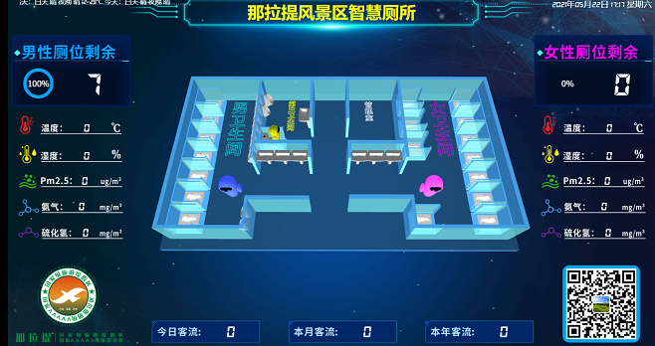
那拉提风景区智慧厕所
（六）其他便民服务
景区内各大的节点及游客中心提供热水免费供应服务，针对老年游客提供免费使用轮椅服务，同时在厕所服务周围增加了轮椅通道，并会通过员工的景管通app对各类服务事件作登记和管理，合理配置相关服务资源。

三、经验效果
景区结合大数据、景管通、应急指挥调度系统、智游那拉提平台等信息化应用，依托游客画像数据，精准聚焦老年游客服务场景，产品服务更加落地和贴心。通过“线上+线下”的有机集合，不但可以增加对老年游客的体验感，同时还可以通过线上管理、线上记录、员工管理等多项功能，提升景区的服务和监管水平。从景区启动智慧旅游建设以来，依托智慧化平台优势，已完成游客在游前、游中、游后的一体服务，景区300余名员工通过景管通等工具完成游客服务和其他工作的执行和传达，一定程度上提高了员工工作质量和服务效率。2021年初至今，景区通过智慧化平台统计累计接待游客513.92万人次，其中65岁以上为52.3万人次，占游客总量的10.2%。累积求助咨询事件共98起，其中有记载的工作人员帮扶老年游客的好人好事事件共46件，根据应急值系统的部分回访和统计，游客服务满意率达99%，显著提升了重点关爱人群服务的质量和效率，那拉提景区也获得了较好的口碑。
（一）社会各界高度赞誉
景区自推出一系列的适老化服务以来，社会各界反响强烈，受到广大群众高度赞誉，引起了众多媒体的持续关注，各大新闻媒体纷纷报道景区如何通过技术创新助力老年人跨越“数字鸿沟”的样板。景区良好的服务口碑也获得网络的强烈反响，那拉提好人好事的视频被多次转载。
（二）老年游客及家属广泛好评
旅游的高峰期间，多位景区工作人员到各大节点对游客进行了现场采访，调查老年人对景区相关服务的满意程度，受到了广泛好评。很多老年游客点赞称道：“现在人证合一，用身份证刷一下就进去了，不用排队比手机方便呢。”也有游客表示：“景区的服务是越来越周到了，效率也越来越高了，我丢失的东西没到一会儿工作人员就给我找回来了，真的挺神奇。”
景区通过智慧化平台的数据积累能更好的为景区管理、营销和服务做支撑，帮助景区设计出符合游客需求的旅游产品，丰富服务方式，取得服务成效。有助于景区进一步推广，积极探索更多创新性的做法，助力老年人更近距离地共享信息化发展成果，享受更高品质的老年旅游生活。

宁夏旅游一卡通增强老年人获得感和幸福感

安定、健康、快乐是老人们晚年最大的心愿。随着全国社会老龄化人口不断增加，关怀老年人成为社会发展进程中的一大课题。在全面建设小康社会中，研发老年人优待项目，丰富老年人精神文化生活，增强老年人的获得感和幸福感，形成敬老养老助老社会浓厚氛围显得尤为重要。近年来，宁夏回族自治区文化和旅游厅推行旅游惠民一卡通，不断优化功能，着力在方便老年游客使用互联网等智能技术方面进行研究和探索，取得较好成效。

一、基本情况
（一）宁夏旅游一卡通简介
宁夏旅游一卡通由宁夏回族自治区文化和旅游厅监督指导，宁夏旅游投资集团有限公司、宁夏旅游协会执行实施，致力于联动景区资源，打造宣传平台，促进全域旅游快速发展，为广大群众提供惠民、便民、利民的出游体验。宁夏旅游一卡通可在一年有效期内免费进入宁夏境内外60多家景区。宁夏旅游一卡通售价199元/张，持卡者进入景区时可凭一卡通二维码、验证绑定身份证、人脸识别等多种便捷方式入园。全国游客都可办理，即买即用。
（二）待解决主要问题
近年来，我国独居老人的数量呈上升趋势，60岁以上高龄群体成为互联网行业使用人群新的增长点。为了使旅游一卡通更好地服务老年游客，宁夏回族自治区文化和旅游厅指导实施单位，针对现有的一卡通产品进行了适老化的分析，主要有以下痛点：一是一卡通产品页面字体偏小、不方便阅读，操作跳转页面过多；二是购买方式只支持个人支付，没有他人代付、线下支付；三是手动录入个人信息、景区验证操作复杂；四是使用遇到困难无法找到合适的人进行讲解；五是应用不够便捷，安全保障有隐患。

二、解决方案
随着老年群体年龄的增长，面临视力、记忆力下降、思维反映迟钝、动作协调性的降低等方面的问题，为了让老年用户能够看的清、看的懂、好操作，特将产品改版设计如下：
（一）针对产品页面字体偏小、不方便阅读，操作跳转页面过多问题解决方案
1.UI界面设计改版
适老改版UI界面，增大字体、图标，方便视力下降的中老年人。同时提高界面文字和背景对比度，方便识别和点击。首页将产品主要功能集中展示，方便中老年人选择使用。
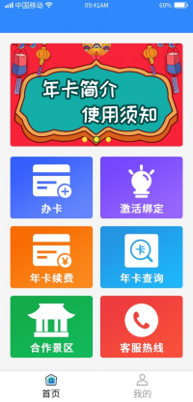

2.设计优化
交互设计上，减少复杂操作和跳转页面过多的情况。首先优化跳转流程，减少页面过多的跳转。其次统一交互方式，让中老年人知道每次操作会出现什么。最后增加按钮操作反馈，让中老年人不需要过多的思考，使用更顺畅。
3.放大文字展示和文字语音播报功能
一卡通简介和使用须知等文字描述页面支持文字区域放大展示和语音播报功能，方便视力不好和识字能力有限的中老年人按需选择使用。
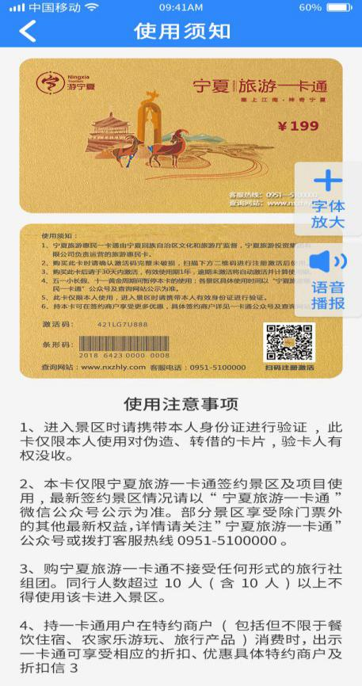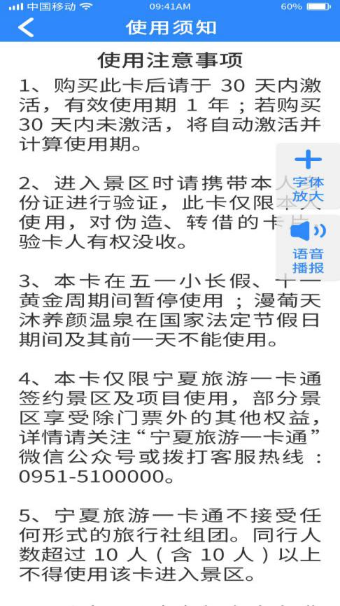
（二）针对购买方式只支持个人支付，没有他人代付、线下支付问题解决方案
1.他人代付
针对较多老年人手机未开通第三方支付的情况，一卡通购买支付方式在原有基础上新增他人代付功能，可一键转发给子女、亲友，让他人来替老人解决支付问题。让子女、亲友帮助操作，还能促进老人和子女、亲友的交流、沟通。
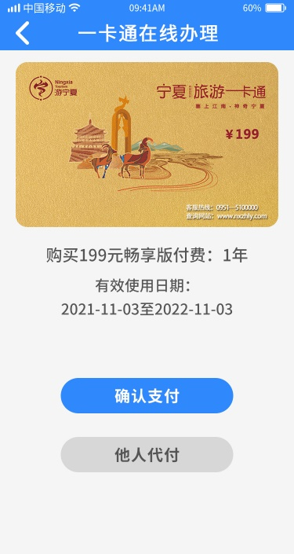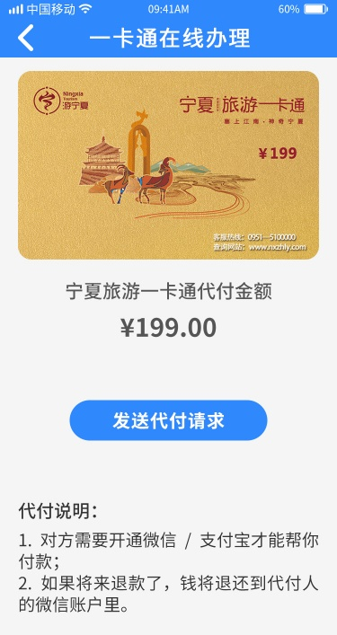
2.线下办卡
用户可以到线下合作的办卡网点线下缴费办卡。工作人员收取卡费后，登录后台管理系统为用户添加一卡通信息，录入用户信息，完成办卡操作。
（三）针对手动录入个人信息、景区验证操作复杂问题解决方案
1.OCR识别
办卡绑定个人信息由之前的手动文字输入改为上传证照图片，系统通过OCR识别回填证照文字信息。具有以下特点：
（1）图像质量校验
底层涵盖质量检测算法，在识别前可过滤不符合质量要求的图片时提示用户重新拍照上传。精准识别证照内容，结构化输出识别结果。
（2）数据安全
部署本地专有网络环境，数据无需公网上传，实现业务网络公私分离，保障用户个人隐私数据安全。
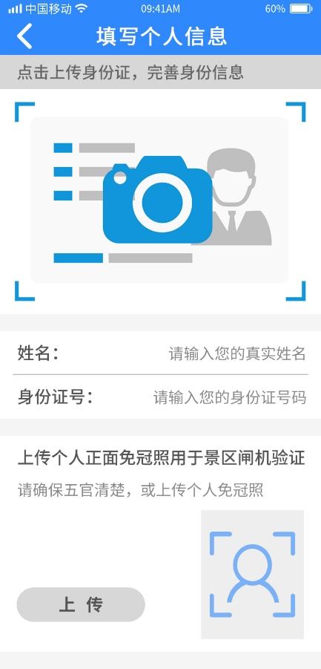
2.景区人脸识别闸机验证
用户购买一卡通后，需要上传人脸信息，到达景区后，通过闸机上人脸扫描设备扫脸验证，人像信息要素符合后闸机开放，完成入园验证。
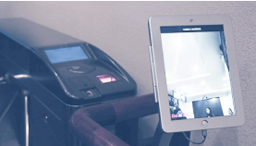
上述方案可以有效减少出入景区时人工核对票务繁琐流程，缩短游客排队等候时间，同时减少中老年人找取证照、频繁使用手机等操作。尤其在疫情防控常态化的背景下，无接触入园也大大提升用户的安全性。
（四）针对使用遇到困难无法找到合适的人进行讲解问题解决方案
产品提供电话客服，用户点击后，直接拨打一卡通客服热线：0951-5100000，由专业客服人员为用户答疑解惑。
（五）针对中老年人应用系统安全性保障
为了更好的保护用户账户信息安全，便于用户登陆，除了默认的手机验证码登陆方式以外，还增加了指纹和人脸识别两种登陆方式供用户选择，减少老年用户因忘记密码、无法收到验证码短信、反复输入验证信息的烦恼。
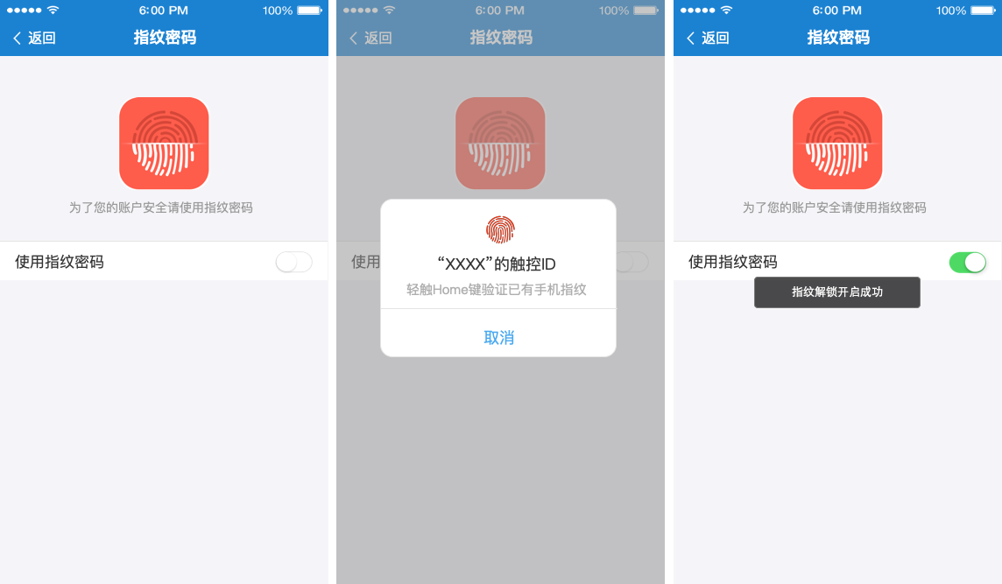

老年用户是重要的旅游人群，随着互联网、大数据、人工智能等信息技术快速发展，智能化服务得到广泛应用，旅游服务产品更应该在适老化方面重点加强。下一步，宁夏回族自治区文化和旅游厅将结合全域旅游发展，加大智慧旅游资金投入和研发，指导相关企业提供更多适老化产品和服务，通过不断改造和优化，促进智能技术有效推广应用，帮助老年人跨越“数字鸿沟”，享受数字社会带来的便利。

内蒙古土默特右旗瞄准智慧适老 便捷老年人出行

一、基本情况
土默特右旗（简称“土右旗”）地处呼包鄂“金三角”腹地，自古就有“塞外明珠”的美誉。辖区内自然环境优美，旅游资源富集，现有美岱召景区和敕勒川景区两个4A级旅游景区。2021年，土右旗牢牢抓住国家旅游行业数字化转型升级重要机遇期，结合地方旅游产业实际，全面实施智慧景区建设，在智慧景区建设过程中更加突出适老化智慧平台和配套设施建设，全面提升面向老年游客群体的服务能力，为老年群体提供全流程适老化服务，用智慧突破“年限”，让老年人畅游更加无阻。在土右旗美好的旅游体验得到了老年游客群体的普遍认可。
土右旗智慧旅游服务平台实现了“一平台、两应用、三服务”的“123”功能架构，即：通过一个智慧旅游服务平台整合旅游线下资源，为旅游企业和游客提供两个移动端应用，为景区、游客、商户提供智慧旅游全新服务，从而实现了土右旗旅游业数字化转型发展目标。智慧旅游服务平台充分考虑老年游客群体的特点，围绕提供精细化服务和旅游体验，将政府、企业、老年游客紧密的链接在一起，打造智慧文旅生态圈，提升旅游内涵，拓展旅游市场，以老年游客为重点，打通“食、住、行，游、娱、购”各环节，推动本地旅游产业转型升级。特别是在景区智慧化平台建设与设施设备配套方面为老年游客群体提供了形式多样、全流程的智慧化服务，实现了疫情防控、景区预约、景区购票、景区入园、景区游玩等多个环节全流程适老化服务。
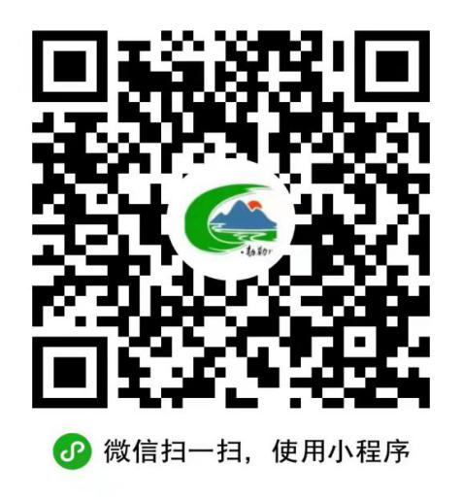
“云游敕勒川”智慧小程序二维码
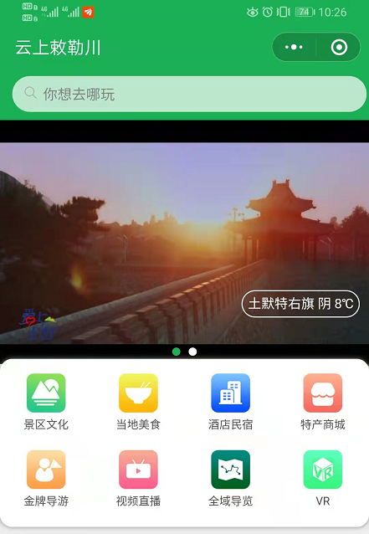
“云游敕勒川”智慧小程序导览

二、主要做法
土右旗智慧旅游系统由景区综合管理、景区电子营销、游客电子服务系统和商户综合服务等系统和模块组成，通过景区内网、景区外网、综合业务管理网、交互与展示平台、综合资源数据库以及配套设施建设，为景区、游客、相关旅游企业提供配套的业务支撑，促进地区旅游经济的发展。覆盖范围包括美岱召、大雁滩、农博园、七彩大地、敕勒川博物馆、国恩禅寺、清泉寺。针对老年游客群体特点，以智慧景区技术和基础设施为支撑，以全流程便捷服务为导向，实施适老化服务升级。
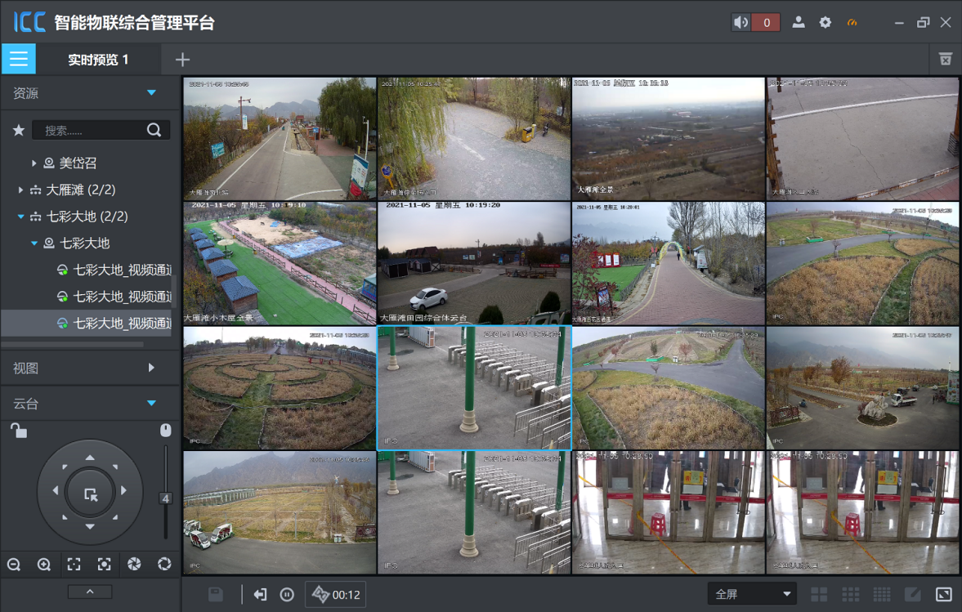
景区智慧服务平台

- 在疫情防控环节，实现由“你扫我”向“我扫你”转变
设立老年游客专属“无扫码通道”，将原有让老年游客扫健康码、行程码改转变为由景区提供“刷身份证”“刷脸”设备，核验老年游客身份信息后畅游景区，消除老年游客扫码恐惧症。在新冠疫情防控常态化的背景下，通过打造“一张身份证游遍景区的服务系统”，为老年游客提供防疫便捷服务。到访老年游客只需提供本人的身份证，通过刷身份证识别老年人疫情防控期间健康状况和行程轨迹，不再需要出示手机健康码、行程码、核酸检测报告等信息，同时为老年人进入景区提供刷脸识别“健康码”服务，方便老年人进入景区。
- 在景区预约环节，提供简便适老的“菜单化”选择
在智慧景区建设过程中，充分考虑到老年人旅游群体的特点，为老年人提供电话预约、现场窗口登记预约、亲友代办预约、智能手机线上预约等多种预约服务，后台针对已预约老年游客作智能分析处理，优先保障老年游客进入景区旅游。同时，各景区每日预留一定数量的免预约名额，对未能提前预约的老年游客提供免预约服务，遇景区人流量峰值时，安排老年人错峰游玩。
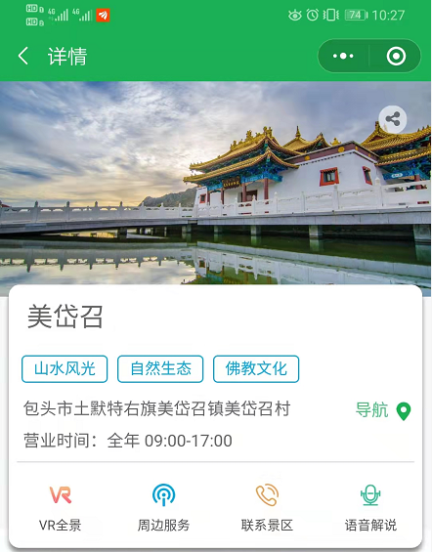
“云游敕勒川”智慧小程序景区VR全景、预约等相关智慧服务
- 在景区购票环节，提供简单易行的多样化途径
针对老年人不便使用智能手机线上购票等问题，为老年人保留了窗口现金售票、电话预约购票、亲友线上代购、现场工作人员代办购票等多种购票方式。同时对符合免购票服务的人群提供了绿色通道，方便了老年人购买景区门票。
- 在景区入园环节，设立专属通过和专人引导服务
各景区入口为老年人设立专属入园通道，现场工作人员为老年人提供人工帮扶，对于行动有困难的老年人提供现场引导服务，让老年人感受到社会的关怀，提升了老年人对景区服务的满意度。
- 在景区游玩环节，实现游程的智慧化设计和全程的针对性服务
全面优化景区适老化游览流程，一方面通过景区智慧平台系统和工作人员跟踪监测，提供智慧化游览管理，通过导游信息屏和音响引导老年游客合理确定参观线路和饮食休息安排；另一方面在景区内增设便利化服务设施设备，及时满足老年游客群体多方面需要。特别是在景区合理配备医疗药品和器械，为老年人景区游玩提供医疗保障。此外，为提升老年人景区游玩乐趣，提供语音自助电子导游等智能穿戴设备，方便老年人有更宽松的时间深入细致的完成景区游览。

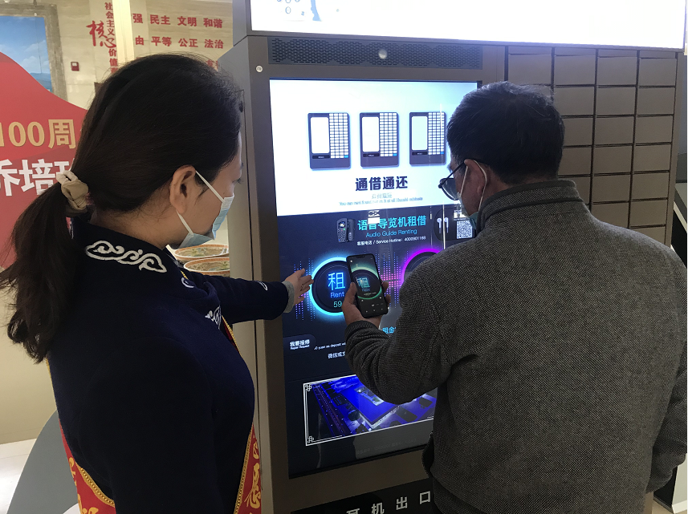
景区智慧语音导览服务

三、经验效果
土右旗智慧旅游服务平台建成运行以来，大幅提升了全旗旅游行业智能化管理服务水平，特别是采取一系列针对老年游客群体的创新措施，显著地提高了全旗旅游景区适老化程度。据统计，今年以来，土右旗各景点累计接待60周岁以上老人60余万人次，各景区设计的全流程适老化服务，突破了年龄限制，为老年游客提供更加美好的游览体验。在国家旅游行业数字化飞速发展的时代，让老年游客群体切身体会到了“智慧”不是复杂，不是让人“落伍”，不是拒之门外；“智慧”是真正的便捷无阻，是真正的关怀入微，是美好的经历与体验。土右旗智慧旅游服务平台自运行以来，未发生一起老年人对景区服务不满意而投诉的现象。土右旗的智慧旅游服务平台建设主要有以下经验：
一是以服务适老化为前提，设计游览流程。只有围绕老年游客来设计景区游览流程，才能真正将智慧平台的优势集中体现在更好地接待和服务老年游客群体上。
二是以提高适老化程度为支撑，建设智慧旅游服务平台。只有依靠大数据平台的采集、分析和科学研判，才能更加精确地提高老年游客群体智能化管理水平，提供更有针对性的游览服务保障。同时，需要注意的是，不能仅仅因为提高智慧化水平，而增加了老年群众旅游参与的门槛，要真正实现科技让旅游更畅通、更便捷。
三是以满足老年游客需求为补充，配备完善设施设备和服务人员。老年游客因身体和精力等原因，需要更加体贴细致、周到合理的设施设备配置和专门人员的跟踪服务，这样才能避免老年游客各种意外情况的发生。
下一步工作中，土右旗将积极借鉴先进地区智慧旅游提高适老化程度方面好的经验做法和先进技术，结合全旗智慧旅游服务平台运营实际，进一步加大智慧旅游资金投入和技术支持，不断完善运行机制，持续提升服务水平，为全国发展智慧旅游提高适老化程度探索更多可行的成功经验。

携程发展智慧旅游提高适老化程度实践

携程成立于1999年，总部位于上海，致力于为消费者提供品牌酒店预订、交通出行订票和优质旅游产品服务。近年来，携程持续用技术创新驱动旅游服务品质升级，不断加大在人工智能、大数据、云计算等方面的研发和投入力度，通过人工智能及二十种语言的服务做好全方位保障。成功运用互联网技术改造传统旅游行业，向全球4亿多全品牌会员提供全方位智能出行和旅行服务。
面对着日益庞大的老年人群体，丰富老年人的精神文化生活，满足其出游的需求成为了发展智慧旅游，提高适老化的一项重要议题。为此，携程集团着眼于老年群体出行需求，组织技术部门对网页和手机客户端进行了适老化的改造和应用，并且为老年群体提供了一对一的人工客服专线，现将具体改造情况汇报如下：

一、主要做法
携程集团针对老年客群的出游需求，从网页端和手机客户端两方面着手进行适老化改造，截至目前共进行了二轮改造工作。第一期完成了适老化改造，在第二期增设了满足部分身患疾病的残障人士使用需求的文本朗读功能。
（一）网页端适老化无障碍改造
在网站的适老化改造中，携程集团技术部门为网页端创新性地增加了无障碍工具栏。在实践层面，集团PMO调动各产线的技术力量通力合作，对各自业务板块，诸如机票、酒店、跟团游、火车票等进行了技术摸排，小到每一个代码，大到整个业务板块的技术底层逻辑，从零开始设计铺排，与集团公共部门的大框架进行衔接。历经多轮内部磋商和技术路线的选择后，最终统一形成由集团公共牵头，各业务技术接入调用公共资源的技术路线。
确定技术路线后，为及早地让老年和残障用户使用到相关的服务，各产线在排期时缩短改造用时，加班加点组织实施改造工作。在网站上添加无障碍工具栏，该工具栏支持对全网站页面上的字体放大缩小、语音朗读、大鼠标、高对比度等功能，用于辅助视障和听障人士完成旅游产品的浏览和下单动作。
此外，为提升老年群体和残障人士的使用体验，避免出现误解，集团在改造中特意将所有广告页面均予以剔除，仅保留必要的内容场景，做到“应减尽减”，切实保障老年、残障群体的权益。
同时，携程集团技术团队考虑到仍会有部分群体由于各种原因可能依然无法操作使用改造后的网站。因此创新性地开通并提供了老年人专线电话，由专属的人工客服为老年群体提供服务。致电该客服热线将不会有冗长的前置功能选择，会直接接通人工客服，由客服人员根据老年用户的需求提供代为筛选产品、代为下单、代为取消预订等服务。
（二）手机客户端适老化无障碍改造
手机客户端随着智能手机的普及，使用人次已远超网页端，占集团总流量的95%以上，因此集团技术团队抽调大部分技术力量投入到该改造项目中。手机客户端主要着眼于用户的感知性和实操性改造，制作形成专用于适老化的版本，并利用H5内嵌入手机客户端的技术路线。

二、经验效果
适老化无障碍改造从可感知性、可操作性、可理解性、兼容性和安全性等多方面多角度为老年和残障人士进行了相应的适配，从小规模测试的情况来看，已经收到老年用户的好评，老年用户对于集团特别推出的老年人专线也给予了高度评价。从目前每日进线数据来看，日均进线量230通左右，极大地满足了老年和视障人群的出行需求。
平台还从算法优化的角度对适老版本进行赋能，平台的旅游出行产品，具有产品涵盖内容较多的特点，用户需要分析、筛选包括旅行社、酒店、交通等多维度的信息，这对于老年群体和残障人士多为不便。为了便于老年群体和残障人士从平台上挑选到性价比高、适配其需求的产品，技术团队综合根据一般消费者的浏览量、复购率、评价情况等信息，在适老化无障碍页中优先展示评分最高且价格在同类产品中位于后30%的产品，满足这部分群体对高性价比商品的需求。
为检验适老化无障碍改造的成效并希望其他平台的网站和手机客户端能够借鉴，集团已将网页端和手机客户端的改造成果交由中国互联网协会和中国信息通信院评测，测评工作正在进行中。后续集团会安排技术团队结合老年和残障用户的使用情况，适时地继续优化迭代，不断提升网页端和手机客户端的适老化无障碍适配度，丰富适老页面的信息内容，为全面提升智慧旅游贡献平台的一份力量。

三、适老化改造优势和特点
根据央视财经《中国经济生活大调查》发现，60岁以上的老人在旅游上增加的消费高于其他所有年龄层，对旅游的贡献力问鼎首位。而旅游正成为老年人的一种新型社交方式。携程数据显示，银发一族的旅游消费需求和消费水平显著提升。2021年4月至10月，50后、60后人均花费同比增长35%，增幅超过90后、00后的22%。
为了满足老年群体出行需求，丰富老年人的精神生活，让其出行更加智慧化、便利化、舒适化，携程通过技术升级，推出了适老化产品：携程APP“关怀版”。目前，用户在携程APP搜索框中搜索“关怀版”可直接切换到适合老年人用的APP界面。该版本针对老年用户感知度不强、流程操作复杂、产品理解有难度、使用不安全等几大痛点，通过智能技术改造，让老年用户可轻松完成从咨询到下单的全闭环流程，让老年用户能用、会用、敢用、想用。
相较于常规版，关怀版考虑了老年用户的使用习惯，在页面设计、呈现形式、产品介绍、客户服务等方面进行了提档升级。具体而言，关怀版由一个主页面和多个子页面组成。设计风格更加简洁，内容涵盖酒店、机票、火车票、跟团游等主要旅行类型。为方便老年用户阅读，关怀版的字体更大，对比度更高，并去除了广告和弹窗。同时，将客服咨询板块放于主页面，只需轻轻一点，即能接通专属客服电话，根据老年人需求提供旅行咨询、代为预订等服务，这使得老年用户获取客服咨询的方式更加直观。
除了预订酒店、机票、火车票外，跟团游板块更是从老年用户使用角度考虑，进行了技术升级改造和流程简化。由于跟团游产品多，跟团游方式多样，老年用户对产品理解和线路选择存在不清晰的情况。为帮助老年用户更加准确地挑选到适合的产品和线路，跟团游板块在预订流程上进行了简化处理。老年用户进入“跟团游”页面后，选择出发地和目的地后，点击页面上“确认跟团游意向”，即可生成意向单，将有专属客服专门来电就跟团游相关事项进行沟通，为老年用户提供线路咨询、产品介绍等一系列服务。这样主动将服务前置的形式，能直击老年用户需求，快速响应解答老年用户的疑惑。
携程APP“关怀版”除了满足老年用户需求外，还进行了无障碍改造升级。目前，关怀版已加入语音朗读功能，提升视障人士使用体验。视障人士根据手机设置的手势使用习惯，点击手机屏幕，对应位置即可通过语音朗读出文字内容，这为视障人士理解页面内容，了解产品信息提供了基础。

四、用户反馈
根据携程平台数据显示，“关怀版”推出后，老年用户的注册人数明显上涨。截至今年10月，携程旅行平台60周岁及以上注册用户量较2020年度同比增长22%，整体订单量同比增长37%，其中跟团游订单同比上涨近60%。
62岁的张大爷是携程APP“关怀版”的老年用户之一。以前出门旅游，主要通过儿女代为预订旅行产品。但关怀版推出后，张大爷注册了账号，并自己尝试预订旅行产品。据他介绍，关怀版的字体比一般的界面更大，能够看得清楚。页面板块划分清晰，能够一目了然找到想要预订的旅行产品。“最方便的是，主页就可以联系到客服，如果有不懂的，可以电话和客服沟通，这点对老年人来说特别好。”
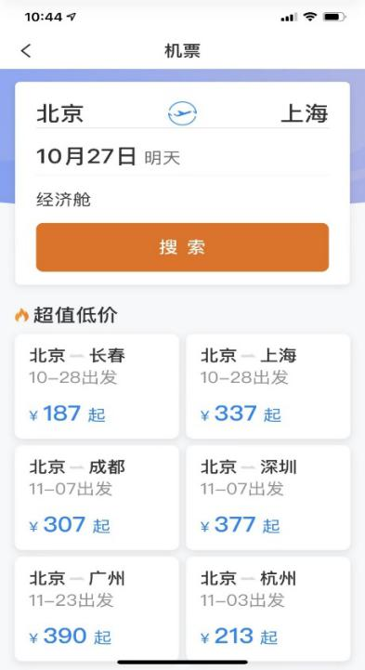
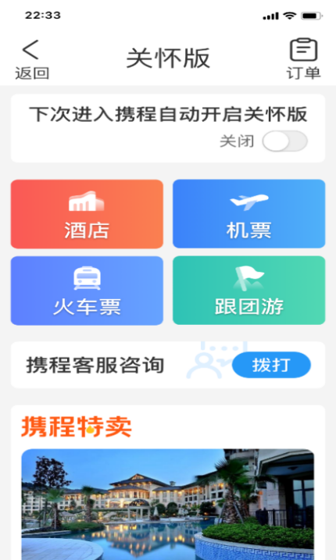
手机客户端适老化无障碍改造样例图

甘肃景区(场馆)分时预约系统提升适老化功能

一、基本情况
为贯彻落实文化和旅游部、国家卫生健康委《关于做好旅游景区疫情防控和安全有序开放工作的通知》(文旅发电(2020)71号）和全国旅游景区分时预约工作视频会要求，2020年5月起甘肃省文化和旅游厅迅速开展景区（场馆）分时预约平台建设工作，截至2021年10月底，甘肃省分批分次共计接入384家景区（场馆），包含国有A级旅游景区205家（6家5A级旅游景区全部接入）以及文博场馆179家，累计预约游客总数398万人次。甘肃省文化和旅游厅按照“一平台、一中心、三体系、三朵云”的甘肃智慧旅游体系架构，着重建设“一部手机游甘肃”综合服务平台。为了方便广大游客操作使用，以H5页面形式加载景区（场馆）分时预约系统到“一机游甘肃”平台首页，游客在浏览感兴趣的景点、场馆旅游信息时即可一键进入分时预约系统。同时开发出微信小程序和支付宝小程序完成游客惯用方式的覆盖，并重点为老年游客提供关怀版服务，不断优化预约方式及操作流程，提高系统适老化程度。

二、主要做法
2021年4月工业和信息化部发布了《关于进一步抓好互联网应用适老化及无障碍改造专项行动实施工作的通知》，要求相关互联网网站、APP参照《互联网网站适老化通用设计规范》和《移动互联网应用（APP）适老化通用设计规范》完成适老化及无障碍改造，依据通知要求及景区（场馆）分时预约平台自有特点，平台小程序在两个方面规划设计适老化及无障碍改造，分批上线试运行，同时对使用效果进行跟踪反馈，不断优化适老化及无障碍要求。
在适老化及无障碍项目改造前，进行了详细的需求调研。当前APP适老化及无障碍方面普遍存在图片缺乏文本描述、验证码操作困难、相关功能与设备不兼容，多数界面交互复杂、操作不方便、字体看不清等问题，老年人不会用、不能用、不敢用，使得部分群体在使用智慧旅游信息化系统过程中遇到多种障碍。根据需求调研结果，景区（场馆）分时预约系统对兼容性、字体设置、流程设置、提醒提示四个方面内容进行了调整，目前已上线使用，并根据用户使用反馈情况持续进行调整优化，为老年人及有使用障碍游客群体提供便捷的智慧旅游环境。
- 兼容性问题
景区（场馆）分时预约平台采用H5页面及微信小程序、支付宝小程序三种方式向游客提供服务，当前微信小程序、支付宝小程序有较为封闭及严格的使用环境，UI设计规范兼容性、不同手机兼容性问题较少，H5页面是较为开放的使用环境，在后续系统开发过程中，逐步将H5用户引导至微信小程序和支付宝小程序，给游客提供更为完善的服务。同时在线下景区及场馆门口摆放系统入口二维码标识牌，扫描后直接跳转至预约服务页面，减少用户使用步骤，优化服务体验。
（二）字体设置
针对操作界面字体较小不适宜老年游客的问题，系统在页面显著位置增加关怀模式入口，方便老年游客进行模式切换，切换后页面字体整体变大变粗，图案较之前增加两倍。
- 流程设置
利用微信小程序、支付宝小程序丰富的用户服务体系及各类AI识别接口，对用户身份信息提取、身份证号录入等操作进行优化，包括以下内容：
1.身份信息提取。通过支付宝用户服务授权，直接提取用户姓名、手机号、身份证号信息，免去用户录入信息的烦琐。
2.身份证识别。利用AI智能技术，直接识别用户身份证信息，实现用户姓名、身份证号信息的快速录入。
3.快捷入口。平台对接了“健康新甘肃”的健康二位码数据系统，满足开展疫情防控工作时快速查看健康码、行程码、核酸检测结果等功能。增加了健康码、行程码的快速入口界面，避免游客在手机操作时需退出后再转切其他功能界面的麻烦。
（四）提醒提示
针对老年游客在使用过程中，对不清楚流程，不知道操作步骤，系统进行主动提醒，主要包括：
1.进入首页欢迎语音，提示游客已经进入系统页面；
2.景区（场馆）名称语音提示；
3.预约成功提示：预约成功，请入园时核销进入；
4.预约信息提示：预约时间、预约景区、预约人数信息；
5.预约失败提示：预约失败，请重新预约；
6.核销成功提示：核销成功，入场时请主动出示此页面；
7.核销失败提示：核销失败，请重新核销或取消预约。
后续计划开发语音搜索功能，可以帮助老年人及障碍人士通过语音智能搜索直接进入页面，免除手动操作的麻烦。

三、经验效果
通过对APP的适老化及无障碍操作功能改造提升，“一部手机游甘肃”智慧旅游平台景区（场馆）分时预约系统上线后适老化功能已累计调用32.7万余次。同时项目人员在全省40余个重点景区对新功能上线前后的使用效果进行跟踪调研，发现游客在景区场馆入园前的等待时间平均减少2-3分钟。由于使用更便捷，预约到核销的整体流程完结度从原有的不到20%，提高到了60%，降低了游客焦躁情绪，提升了使用满意度，系统相关改造效果明显。
今后在系统功能维护改造提升过程中，还需要持续做好以下工作，一是提高宣传力度，老年群体对信息化的操作使用相对抵触，在新的智慧旅游系统上线时，要加强媒体宣传，尤其要增加对老年人等特定群体的宣传。二是功能改造，最重要的是提升适用性、便利性，不能只注重多样性、丰富性，要能够切实解决老年人及障碍人士在使用中遇到的问题，通过反馈使用效果，持续不断地优化功能。

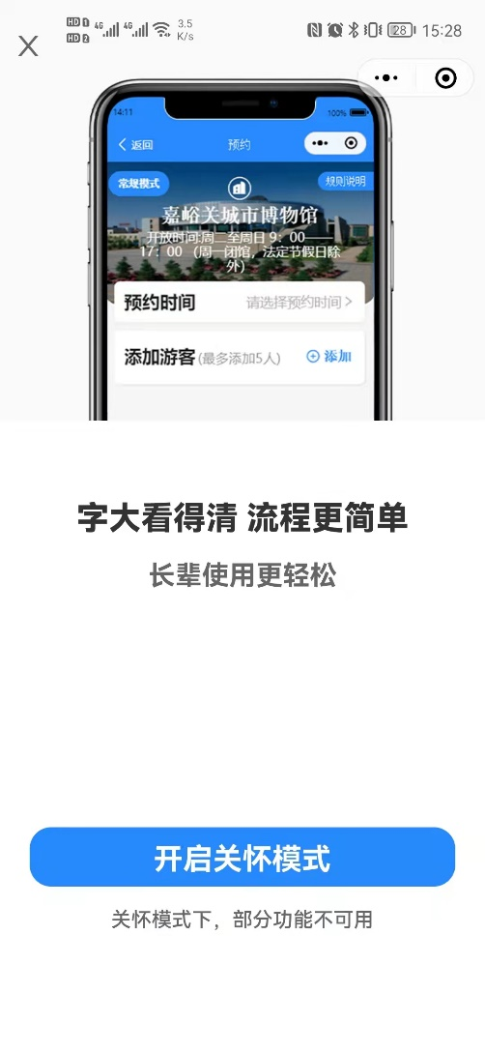
关怀模式入口

